ОБЩИЕ ПРИНЦИПЫ ПОСТРОЕНИЯ РАДИОРЕЛЕЙНЫХ ЛИНИЙ
1.1. ПРИНЦИПЫ РАДИОРЕЛЕЙНОЙ связи

Радиорелейная система передачи (РРСП) — радиосистема, в которой сигналы электросвязи передаются посредством радиоволн в открытом пространстве с помощью наземных ретрансляционных станций.
Существуют два вида РРСП: радиорелейная система передачи прямой видимости (РРСППВ), станции которой размещаются на расстоянии прямой видимости, и тропосферная радиорелейная система передачи (ТРРСП), в которой используются рассеяние и отражение радиоволн в нижней области тропосферы при взаимном расположении станций за пределами прямой видимости.
Спутниковая система передачи (ССП) — космическая система передачи, осуществляющая электросвязь между земными станциями этой системы с помощью установленных на искусственных спутниках Земли ретрансляционных станций или пассивных спутников.
Радиорелейная линия связи (РРЛ) - это цепочка приемопередающих (ретрансляционных) радиостанций.
Цифровые РРСП — радиорелейные системы передачи с ВРК и цифровыми методами передачи. Основной их недостаток — более широкая требуемая полоса частот для организации одинакового числа каналов ТЧ.
Радиорелейные линии работают в метровом, дециметровом, сантиметровом и частично в миллиметровом диапазонах волн. Номенклатура частотных диапазонов согласно Регламенту радиосвязи приведена в табл. 1.

Табл.1 - Номенклатура частотных диапазонов
Номер  диапа-зона | Частоты | Длина волн | Метрическое наименование диапазона волн | Наименование диапазона  частот | Поддиапазон  волн
4 | От 3 до 30 кГц | От 100 до 10 км | Мириаметровые | Очень низкие | Сверхдлинные
 |  |  |  | онч | сдв
5 | От 30 до 300 кГц | От 10 до 1 км | Километровые | Низкие НЧ | Длинные
 |  |  |  |  | дв
6 | От 0,3 до 3 МГц | От 1 км до 100 м | Гектометровые | Средние СЧ | Средние
 |  |  |  |  | СВ
7 | От 3 до 30 МГц | От 100 до 10 м | Декаметровые | Высокие ВЧ | Короткие
 |  |  |  |  | кв
8 | От 30 до 300 МГц | От 10 до 1 м | Метровые | Очень высокие | Метровые
 |  |  |  | ОВЧ | УКВ
9 | От 0,3 до 3 ГГц | От 1 м до 1 дм | Дециметровые | Ультравысокие | Ультрако-
 |  |  |  | УВЧ | роткие УКВ
10 | От 3 до 30 ГГц | От 10 до 1 см | Сантиметровые | Сверхвысокие | Сантиметро-
 |  |  |  | СВЧ | вые УКВ
11 | От 30 до 300 ГГц | От 10 до 1 мм | Миллиметровые | Крайне высокие
 |  |  |  | квч
12 | От 300 до 3000 ГГц | От 1 до 0,1 мм | Деци миллимет- | Гипервысокие
 |  |  | ровые | ГВЧ

В настоящее время границы использования диапазона частот для РРЛ различного назначения составляют примерно от 150 МГц до 40 ГГц, причем в диапазоне выше 20 ГГц имеются лишь короткие соединительные линии. Диапазон миллиметровых волн изучается. Однако перспективы его широкого использования для целей связи ограничены.
Принципиального различия в распространении метровых, дециметровых, сантиметровых и миллиметровых волн нет. Однако по мере укорочения длины волны на распространение радиоволн начинают все в большей степени влиять рельеф местности, различного рода строения, а также метеорологические условия. Кроме того, в миллиметровом диапазоне и коротковолновой части сантиметрового диапазона волн происходит поглощение в гидрометеорах (дождь, туман, град, снег) и газах атмосферы (кислород, водяные пары). Волны длиннее 3-4 м могут при благоприятных условиях распространяться на большие расстояния из-за отражения от ионизированных слоев атмосферы и метеорных следов, на распространение более коротких волн ионосфера влияния не оказывает.
Используемые на РРЛ и ТРЛ диапазоны радиочастот обладают рядом достоинств. В каждом из этих диапазонов можно передавать много широкополосных сигналов. В этих диапазонах антенны с большими коэффициентами усиления имеют сравнительно небольшие размеры. Применение таких антенн позволяет получить устойчивую связь при малой мощности передатчика. Спектр внешних помех атмосферного и промышленного происхождения лежит в более низкочастотной области, чем УВЧ. Поэтому в диапазонах УВЧ и более высокочастотных таких помех практически нет. Наибольшее распространение на магистральных РРЛ нашли АРРС, работающие в сантиметровом диапазоне волн (3-30 ГГц, СВЧ).
На РРЛ устанавливают передатчики мощностью 0,1...10 Вт, приемники с коэффициентом шума около 10 дБ, антенны с коэффициентом усиления около 40 дБ (площадь раскрыва около 10 м²). На такой РРЛ между антеннами соседних РРС должна быть прямая видимость. Для этого антенны устанавливают на опорах, чаще всего на высоте 40...100 м. Расстояние между соседними РРС магистральных РРЛ обычно около 50 км.
На ТРЛ среднее расстояние между соседними станциями около 250 км. На ТРЛ применяют передатчики мощностью 1...10 кВт, приемники с малошумящими усилителями (МШУ), имеющими эффективную шумовую температуру 150...200 К, антенны с коэффициентом усиления около 40 дБ.
Типы станций. Основные типы РРС: оконечная (ОРС), узловая (УРС) и промежуточная (ПРС). На ОРС и УРС устанавливают радиопередатчики и радиоприемники (рис. 1.1). В составе радиопередатчика —модулятор Мд и передатчик СВЧ сигнала П, в составе радиоприемника — приемник СВЧ сигналов Пр и демодулятор Дм (ср. с рис. В.1). В передатчике СВЧ модулированный сигнал промежуточной частоты (ПЧ) преобразуется в сигнал СВЧ либо УВЧ диапазона, в приемнике СВЧ происходит обратное преобразование принятого СВЧ сигнала в сигнал ПЧ. Приемник СВЧ и передатчик СВЧ вместе образуют приемопередатчик СВЧ, устанавливаемый на ПРС.
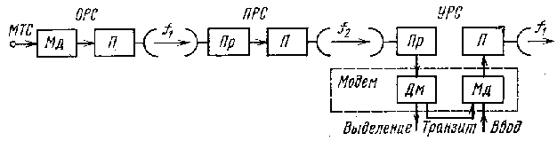
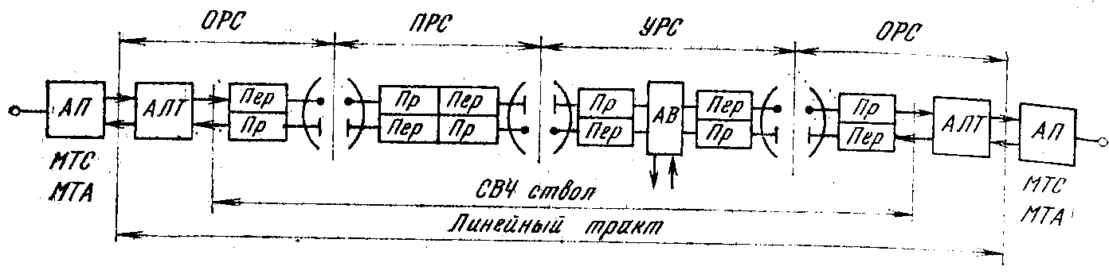
Рис. 1.1. Структурная схема РРЛ.

На ОРС, располагаемых на концах РРЛ, происходит ввод и выделение передаваемых сигналов, например МТС.
На ПРС происходит ретрансляция радиосигнала: прием, усиление, сдвиг по частоте и передача в направлении следующей РРС. При передаче радиосигналов вещательного телевидения по РРЛ на каждой ПРС предусмотрена возможность выделения телевизионной программы. Станция, на которой такая возможность реализована, называется ПРС с выделением телевидения (ПРСВ).
На УРС имеет место ретрансляция радиосигнала и разветвление РРЛ. От УРС часто берут начало новые РРЛ или кабельные линии связи. На УРС всегда происходит выделение из МТС части ТФ сигналов и ввод новых, поэтому там всегда устанавливают модуляторы и демодуляторы. Конструктивно их часто объединяют в устройстве, получившем название модем. Рекомендуемое для нашей страны среднее расстояние между соседними УРС составляет 250 км.
На УРС, как правило, имеет место разветвление радиосигналов вещательного телевидения, так называемый транзит по ПЧ. Поскольку модемы вносят шумы, то исключение их из схемы позволяет улучшить отношение сигнал-шум в канале на конце РРЛ. На крупных УРС, где сходятся несколько РРЛ, устанавливают специальные коммутаторы по ПЧ сигналов вещательного телевидения, позволяющие оперативно выбирать ту или иную программу. Модуляторы устанавливают лишь на тех УРС, где необходимо ввести новую ТВ программу. Рекомендуемое расстояние между такими УРС в нашей стране — 2500 км.
Радиорелейный пролет и радиорелейный участок. Часть радиорелейной линии связи между соседними РРС, включающую аппаратуру и среду распространения радиосигнала, называют радиорелейным пролетом. Часть радиорелейной линии связи, ограниченную двумя близлежащими радиорелейными станциями, которые являются оконечными или узловыми, называют радиорелейным участком.
Сдвиг по частоте. Разность уровней сигналов на выходе и входе приемопередатчика ПРС превышает 100 дБ. Чтобы предотвратить самовозбуждение этого устройства, радиосигналы одного направления связи на ПРС (УРС) принимают и передают на разных частотах f₁ и f₂. Частотным сдвигом называют величину f_{сдв}= |f₂—f₁|. Обычно на магистральных РРЛ f_{сдв}=266 МГц.
Особенности обслуживания. На РРЛ обслуживающий персонал постоянно присутствует только на ОРС и УРО. Для контроля за состоянием аппаратуры на ПРС и управления ею используют систему телеобслуживания (ТО) при организации которой всю РРЛ разбивают на эксплуатационные участки, содержащие до 10 РРС. В середине такого участка находится УРС, с которой управляют работой ПРС участка, расположенных по обе стороны от УРС. Оконечные РРС обслуживают близлежащие ПРС.
Резервирование.
Для повышения надежности и устойчивости работы аппаратуру РРЛ резервируют. Различают две основные системы резервирования: постанционную и поучастковую.
Постанционная система резервирования предусматривает на каждый рабочий приемопередатчик наличие резервного, имеющего те же рабочие частоты. При аварии рабочего приемопередатчика происходит автоматическая замена его резервным. Система, управляющая автоматическим резервированием (СУР), работает самостоятельно на каждой станции.
Недостатки систем: большой объем приемопередающего оборудования (100-процентный резерв); отсутствие какой-либо защиты от замираний сигналов; сложность устройств СВЧ коммутации и большое время коммутации. В современных радиорелейных системах постанционное резервирование не применяется.
При поучастковой системе резервирования каждое направление между двумя узловыми (или узловой и оконечной) станциями связываются в единую систему (рис. 1.3). Для целей резервирования выделяется отдельный резервный ствол, работающий на своих частотах. Аппаратура резервного ствола постоянно включена. При отсутствии аварии в рабочих стволах резервный ствол не загружен передачей. При повреждении аппаратуры на любой ПРС происходит автоматическое переключение модемов на концах радиорелейного участка, после чего передача сигналов на всем участке происходит с помощью резервных СВЧ приемопередатчиков. На РРС с поучастковым резервированием на концах участка устанавливают аппаратуру резервирования, с помощью которой контролируют состояние аппаратуры ВЧ стволов и переключают модемы. Команду переключения с конца участка к началу передают по каналам служебной связи. Каналы служебной связи предназначены также для передачи сигналов ТО и переговоров обслуживающего персонала.
Время перерыва связи при поучастковом резервировании определяется параметрами аппаратуры резервирования и характером аварии.
При так называемой «мгновенной» аварии (например, нарушении контакта или замыкании в приемопередающем тракте какой-либо станции участка резервирования) время перерыва связи слагается из времени пробега обратного аварийного сигнала от приемного конца до передающего конца участка, времени пробега полезного сообщения по резервному стволу от передающего конца участка до приемного, времени пробега управляющих сигналов в аппаратуре резервирования и времени срабатывания переключающих устройств. Время перерыва связи при «мгновенной» аварии обычно находится в пределах 10— 40 мс.
При так называемой «медленной» аварии (например, глубоком замирании сигнала), когда параметр, по которому определяется состояние аварии (отношение уровня шума к пилот-сигналу), изменяется со скоростью, не превышающей 100 дБ/с, время перерыва связи определяется только временем, необходимым для срабатывания переключающего устройства на премном конце участка резервирования. Это время при современном уровне техники может быть сведено к единицам микросекунд.
Достоинство поучастковой системы резервирования — меньший, чем при постанционной системе резервирования, объем приемопередающего оборудования (один резервный ствол на несколько рабочих стволов); малое время переключения на резерв; определения защита от глубоких замираний сигнала. интерференционного характера из-за слабой корреляции глубоких замираний сигнала в стволах, работающих на различных частотах. Эта защита тем эффективнее, чем больше разница между частотами, на которых работают рабочий и резервный стволы. Но эта разница иногда может быть недостаточной, так как для работы радиорелейной системы выделены конкретные полосы частот, выходить за пределы которых недопустимо.
Следует также иметь в виду, что система поучасткового резервирования дает определенную защиту от замираний сигнала только в то время, когда резервный ствол не используется для резервирования вышедшего из строя оборудования рабочего ствола.
Систему поучасткового резервирования радиорелейных систем принято сокращенно обозначать суммой двух цифр, из которых первая обозначает число рабочих стволов, а вторая — число резервных стволов. Так, система 3+1 означает радиорелейную систему, имеющую три рабочих ствола и один резервный ствол

1.2. МНОГОСТВОЛЬНЫЕ РАДИОРЕЛЕЙНЫЕ ЛИНИИ

Стволы РРЛ. На всех станциях одной РРЛ, как правило, устанавливают однотипные приемники и передатчики СВЧ. В большинстве радиорелейных систем Пр и П на ПРС соединяют по ПЧ.
Цепочка (последовательность) передатчиков и приемников СВЧ на радиорелейном участке, обеспечивающих независимую передачу определенного объема информации в одном направлении, образует высокочастотный (ВЧ) симплексный ствол. Два симплексных ВЧ ствола, работающие во встречных направлениях, образуют дуплексный ВЧ ствол.
Структурная схема трехствольной РРЛ. Для повышения пропускной способности на РРЛ, как правило, организуют одновременную работу нескольких ВЧ стволов на различных частотах на общие антенно-фидерный тракт (АФТ) и антенну. Такую РРЛ называют многоствольной. Она имеет более высокую экономическую эффективность, чем одноствольная, поскольку стоимость антенны, антенных опор, а также общих для всех стволов — технического здания и системы электропитания, значительно выше, чем стоимость аппаратуры ВЧ ствола.
Для подключения нескольких приемопередатчиков к одной антенне (рис. 1.2) служат устройства совмещения (УС) и разделительные фильтры (РФ). Устройства совмещения нужны для разделения волн приема и передачи. В качестве УС используют поляризационные селекторы или ферритовые циркуляторы. Разделительные фильтры приема (РФ1) служат для разделения сигналов различных стволов на приеме на частотах f₁, f₃, f₅. Разделительные фильтры передачи (РФ2) служат для объединения на передаче сигналов на частотах f₁/, f₃/, f₅/.
На рис. 1.2 показаны ТФ и ТВ стволы, а также резервный — Рез. Аппаратура резервирования установлена на концах радиорелейного участка: приемном — Рез. пр и передающем — Рез. П. В точку 3 может поступать сигнал об аварии, который должен быть передан к началу участка на предыдущую УРС, аналогичный сигнал от последующей УРС поступает в т. 4. В ТВ стволе организован транзит по ПЧ. Выбор ответвляемой программы осуществляют с помощью коммутатора по ПЧ — Км ПЧ, к которому также подводят (в т. 5) сигнал ТВ ствола обратного направления.

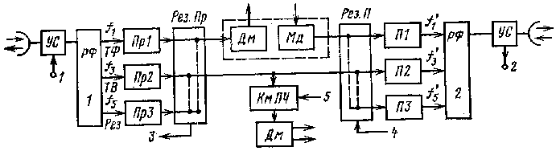
Рис. 1.2. Структурная схема УРС трехствольной РРЛ с поучастковым резервированием.

Ствол является универсальным, так как по нему можно организовать передачу различных сообщений. Для чего на ОРС и УРС к ВЧ стволу подключают Мд и Дм и соответствующие оконечные устройства. Если по ВЧ стволу передают МТС методом аналоговой модуляции, то такой ствол называют телефонным (ТФ). Кроме него методом аналоговой ЧМ организуют телевизионные (ТВ) стволы, по которым передают ТВ программы. Цифровой (ЦФ) ствол, предназначенный для передачи только цифровых потоков, организуют, подавая на модулятор РРС цифровой сигнал.
При организации аналого-цифровых стволов (АЦФ) передача первичного цифрового потока (ПЦП) со скоростью 2048 кбит/с (ИКМ-30) осуществляется методом ФМ сигнала поднесущей частоты, расположенной в верхней части линейного спектра телефонного или телевизионного ствола.

МТСигнал, подаваемый на модулятор, называют групповым сигналом, ТВСигнал – видеосигналом. Сигнал, состоящий из группового сигнала (или видеосигнала) и вспосмогательных сигналов (сигналов служебной связи, пилот-сигналов), называется линейным сигналом, а его спектр — линейным спектром. В аналого-цифровых (АЦФ) стволах ГС составляют из МТС и цифрового сигнала.
Пилот-сигнал предназначен для контроля за качеством работы стволов. Если отношение пилот-сигнала к шуму превышает допустимую величину или уровень пилот-сигнала ниже нормы, происходит переключение на резервный ствол. Применение пилот-сигнала необязательно, контроль за качеством работы стволов может производиться на основе измерения сигнала на входе приемника.
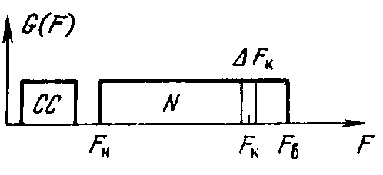
Линейный спектр ТФ ствола.

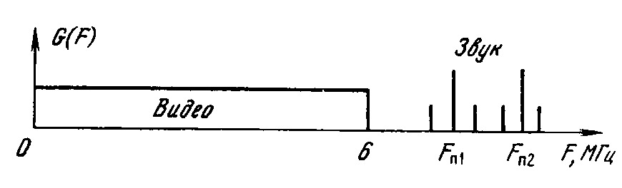
Линейный спектр ТВ ствола.

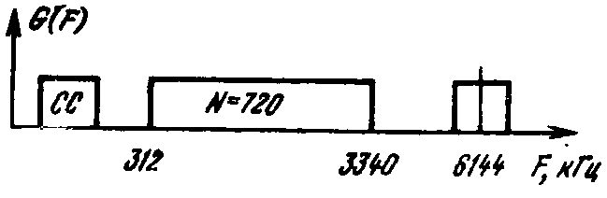
Линейный спектр АЦФ ствола.

На рис. с линейными спектрами: СС – сигналы служебной связи, N – число каналов, F_{к} – средняя частота канала, F_{п1} и F_{п2} – поднесущие звуковых каналов.
Линейным трактом называют тракт, образованный всей совокупностью радиорелейного оборудования от входа модулятора до выхода демодулятора.
Пропускная способность ствола. В современных магистральных РРЛ с ЧМ для ВЧ ствола полоса частот может быть 28, 29, 40 МГц. Как правило, ЧМ сигналы, передаваемые по стволу, должны иметь спектр не шире 28 МГц.
Ширина спектра ЧМ сигнала
$П_{\text{ЧМ}}≈2({Δf}_{m}+F_{В})$, (1.1)
где ${Δf}_{m}$— максимальная девиация частоты, F_{B} — верхняя модулирующая частота.
Поскольку на РРЛ девиация частоты задана, то и величина F_{B}, а, следовательно, и пропускная способность ствола ограничены. Ориентировочно F_{B} ≤9 МГц (до 1920 ТФ каналов или 1 ТВ канал). Для цифрового ствола – до 34 Мбит/с.

1.3. ПЛАНЫ РАСПРЕДЕЛЕНИЯ ЧАСТОТ

Для работы РРЛ выделены полосы частот шириной 400 МГц в диапазоне 2 ГГц (1,7...2,1 ГГц), 500 МГц в диапазонах 4 (3,4...3,9), 6 (5,67 ...6,17) и 8 (7,9 ...8,4) ГГц и шириной 1 ГГц в диапазонах 11 и 13 ГГц и более высокочастотных (Полосы частот, выделенные для работы РРЛ, носят условные наименования диапазонов частот 2, 4, 6, 8 ГГц и др.). Эти полосы распределяют между ВЧ стволами радиорелейной системы по определенному плану, называемому планом распределения частот. Планы частот составляют так, чтобы обеспечить минимальные взаимные помехи между стволами, работающими на общую антенну.
В полосе 400 МГц может быть организовано 6, в полосе 500 МГц — 8 и в полосе 1 ГГц — 12 дуплексных ВЧ стволов.
В плане частот (рис. 1.3) обычно указывают среднюю частоту f₀. Частоты приема стволов располагают в одной половине выделенной полосы, а частоты передачи — в другой. При таком деле-нии получают достаточно большую частоту сдвига, чем обеспечивают достаточную развязку между сигналами приема и передачи, поскольку РФ приема (или РФ передачи) будут работать только в половине всей полосы частот системы. При этом можно использовать общую антенну для приема и передачи сигналов. В случае необходимости получают дополнительную развязку между волнами приема и передачи в одной антенне за счет применения разной поляризации. На РРЛ используют волны с линейной поляризацией: вертикальной или горизонтальной. Применяют два варианта распределения поляризаций. В первом варианте на каждой ПРС и УРС происходит изменение поляризации так, что принимают и передают волны разной поляризации. Во втором варианте в направлении «туда» используют одну поляризацию волн, а в направлении «обратно» — другую.

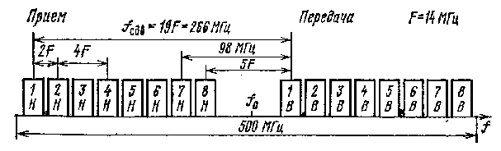
Рис. 1.3. План распределения частот для радиорелейной системы КУРС для станции типа НВ в диапазонах 4 (f₀=3,6535), 6 (f₀=5,92) и 8 (f₀=8,157) ГГц.

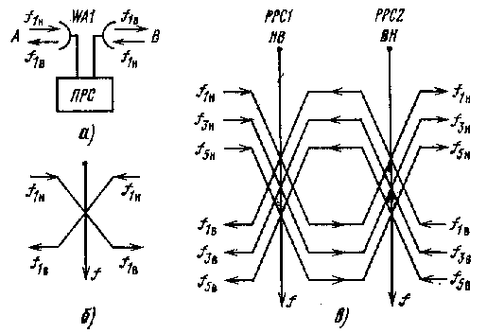
Рис. 1.4. Распределение частот приема и передачи на ПРС при двухчастотной системе (a)
и положение этих частот на плане для одного ствола (б), в трехствольной РРЛ на соседних РРС (в).

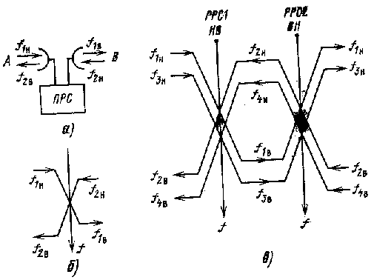
Рис. 1.5. Распределение частот приема и передачи на ПРС при четырехчастотной системе (а)
и положение их на плане частот для одного ствола (б), в двуствольной РРЛ на соседних РРС (в).

Номинальные значения частот стволов для радиорелейной системы КУРС в диапазонах 4 (f₀=3,6535), 6 (f₀=5,92) и 8 (f₀=8,157) ГГц:
$f_{nН}=f_{0}−\text{259}+\text{28}n$;
$f_{nB}=f_{0}+7+\text{28}n$.
Станцию, на которой частоты приема расположены в нижней (Н) части выделенной полосы, а частоты передачи — в верхней (В), обозначают индексом «НВ». На следующей станции частота приема окажется выше частоты передачи и такую станцию обозначают индексом «ВН».
Для обратного направления связи данного ствола можно взять или ту же пару частот, что и для прямого, или другую. Соответственно говорят, что план частот позволяет организовать работу по двухчастотной (рис. 1.4) или четырехчастотной (рис. 1.5) системам. На этих рисунках через f_{1н}, f_{3в},…, f_{5н,} f_{5в} обозначены средние частоты стволов. Индексы частот соответствуют обозначениям стволов на рис. 1.3. При двухчастотной системе на ПРС и УРС для приема с противоположных направлений обязательно должна быть взята одинаковая частота. Антенна WA1 (рис. 1.4,а) будет принимать радиоволны на частоте f_{1н} с двух направлений: главного А и обратного В. Радиоволна, приходящая с направления В, создает помеху. Степень ослабления этой помехи антенной зависит от защитных свойств антенны. Если антенна ослабляет волну обратного направления не менее, чем на 65 дБ по сравнению с волной, приходящей с главного направления, то такую антенну можно использовать при двухчастотной системе. Двухчастотная система имеет то преимущество, что позволяет в выделенной полосе частот организовать в 2 раза больше ВЧ стволов, чем четырехчастотная, однако она требует более дорогих антенн.
Сейчас, как правило, применяют двухчастотные системы. В плане частот не предусмотрены защитные частотные интервалы между соседними стволами приема (передачи). Поэтому сигналы соседних стволов трудно разделить с помощью РФ. Обычно, чтобы избежать взаимных помех между соседними стволами, на одну антенну работают либо четные, либо нечетные стволы. В плане частот указывают минимальный частотный разнос между стволами приема и передачи, подключенными к одной антенне (98 МГц на рис. 1.3). Как правило, четные стволы используются на магистральных РРЛ, а нечетные — на ответвлениях от них. В таком случае частоты приема и передачи между стволами магистральной РРЛ распределяют согласно рис. 1.4, в, а между стволами зоновой РРЛ при четырехчастотной системе — согласно рис. 1.5, в.
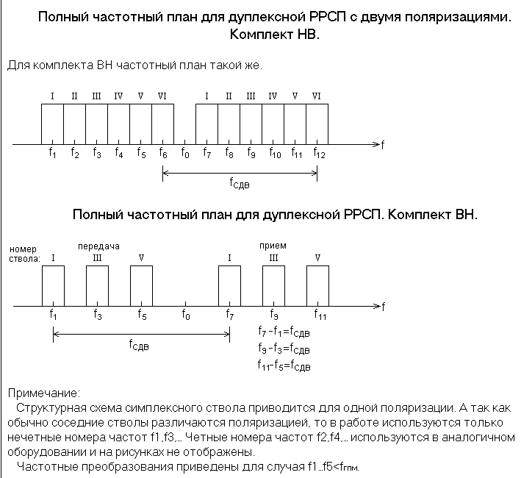
На практике план частот, реализованный на РРЛ на основе двухчастотной (четырехчастотной) системы, называют двухчастотным (четырехчастотным) планом.

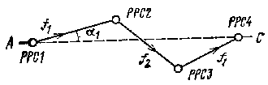
Рис. 1.6. К пояснению зигзагообразного построения трассы

На РРЛ имеет место повторение частот передачи через пролет (см. рис. 1.1). При этом для того, чтобы снизить взаимные помехи между РРС, работающими на одинаковых частотах, станции располагают зигзагообразно относительно направления между оконечными пунктами (рис. 1.6). При нормальных условиях распространения сигнал от РРС1 на расстоянии в 150 км сильно ослаблен и практически не может быть принят на РРС4. Однако в отдельных случаях возникают благоприятные условия для его распространения. В целях надежного ослабления такой помехи используют направленные свойства антенн. На трассе между направлением максимального излучения передающей антенны РРС1, т.е. направлением на РРС2, и направлением на РРС4 (направление АС на рис. 1.6) предусматривают защитный угол изгиба трас-сы α₁ в несколько градусов, так чтобы в направлении АС коэффициент усиления передающей антенны на РРС1 был достаточно мал.
C увеличением протяженности РРЛ возрастает число участков и, как следствие, мощность помех на выходе. Помехи возникают как в линейном тракте СП, так и в преобразовательном и усилительном оборудовании УРС. На УРС может осуществляться переприем (транзит) сигналов, передаваемых по отдельным каналам ТЧ (транзит по ТЧ), или групповых сигналов в спектрах стандартных групп (транзит по первичным, вторичным или третичным группам - ПГ, ВГ или ТГ). УРС разных типов содержат разный объем преобразовательного оборудования и, следовательно, создают помехи разной интенсивности. При установлении норм на величину помех указанные обстоятельства учитываются введением так называемых эталонных (или номинальных) цепей. Для этих цепей иногда используют термин "гипотетические цепи".
Номинальная цепь тракта - это условная цепь определенной протяженности с заданным числом типов переприемных станций, для которой и устанавливаются все нормы, характеризующие качество тракта.
Для конкретных реальных систем и линий передачи значения нормируемых параметров получают путем пересчета норм, установленных для номинальной цепи.
В соответствии с нормами ВСС номинальная цепь канала ТЧ магистральной сети имеет протяженность 12500 км и содержит четыре переприема по ТЧ (протяженность переприемного участка — 2500 км). Максимальное число ВЧ транзитов на переприемном участке не должно превышать девяти - по три транзита по ПГ, ВГ, ТГ или группам более высокого порядка.
Номинальная цепь канала ТЧ одного переприемного участка магистральной сети ВСС приведена на рис. 3.2.
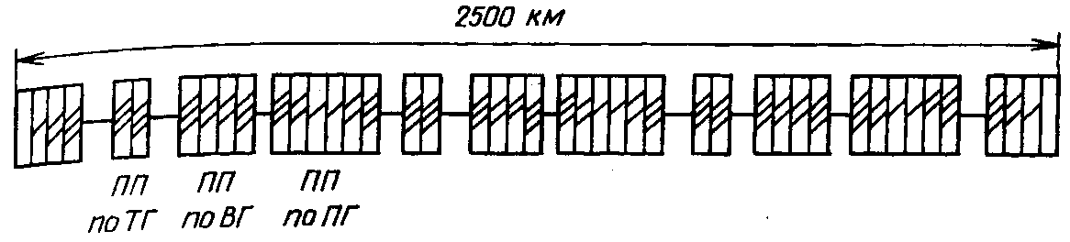
Номинальная цепь канала ТЧ одного переприемного участка магистральной сети ВСС:
ПП - переприем; ПП по ПГ, ПП по ВГ, ПП по ТГ - переприем по первичной, вторичной и третичной груп-пам соответственно.

Номинальная цепь канада ТЧ внутризоновой сети ВСС (рис. 3.3) имеет протяженность 1400 км и содержит не более двух транзитов по ТЧ и четырех ВЧ транзитов по ПГ и ВГ.
Ограниченное число транзитов в номинальных цепях магистральной и внутризоновых сетей ВСС обеспечивает выполнение нормы на помехи, вносимые преобразовательным и усилительным оборудованием переприемных станций.
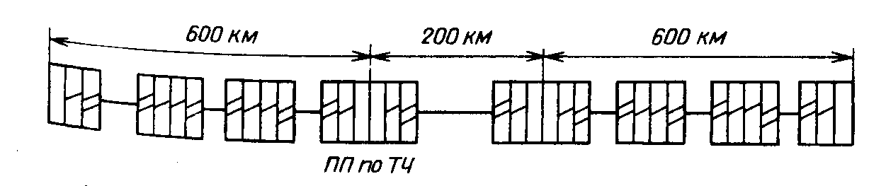

Номинальная цепь канала ТЧ внутризоновой сети ВСС

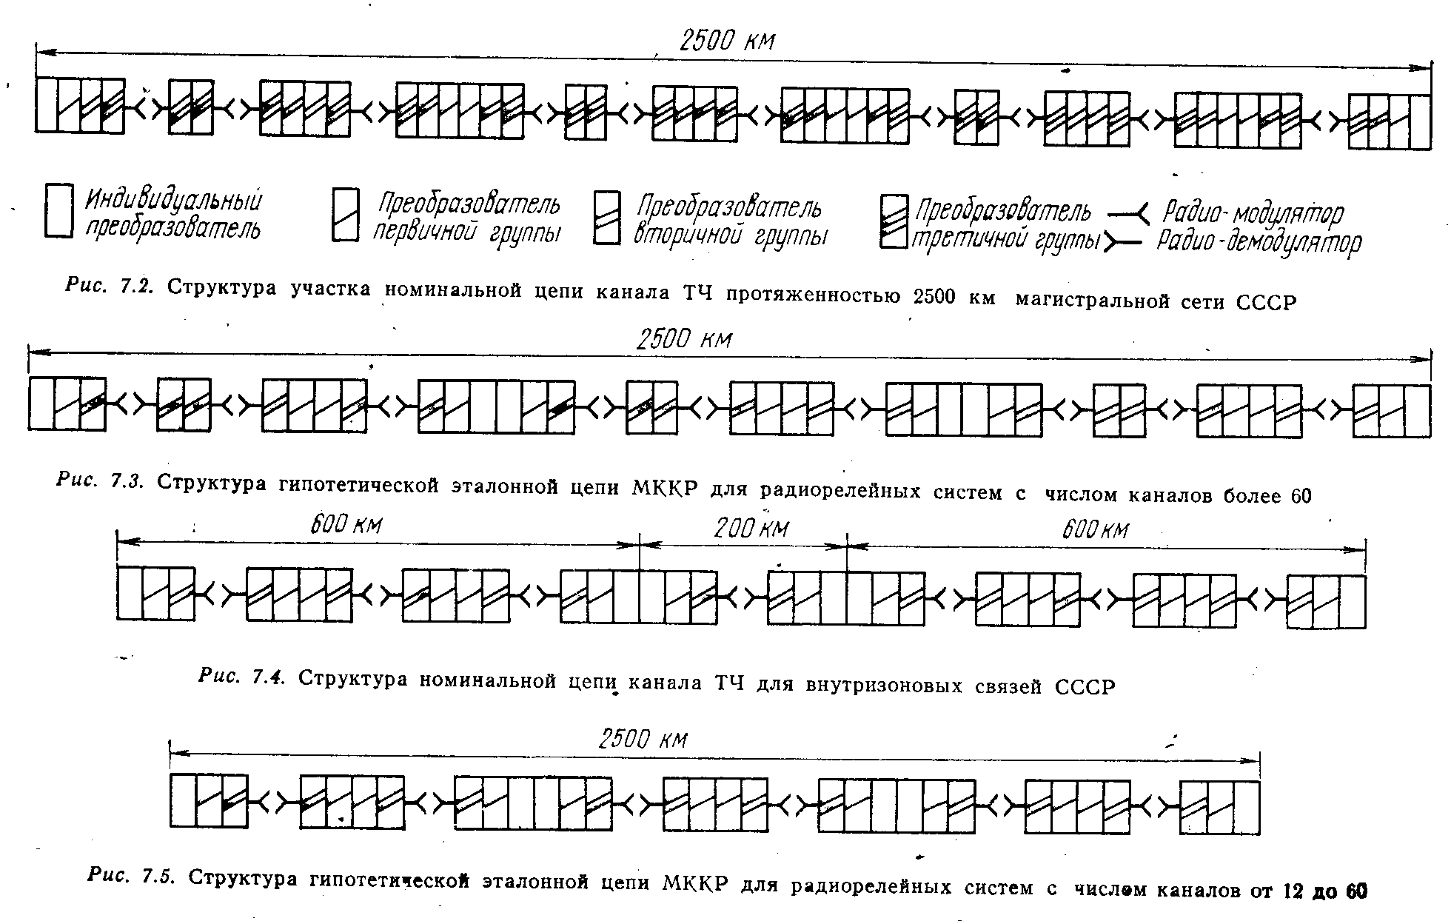
Дальнее тропосферное распространение ультракоротких волн
Механизм ДТР
Дальнее тропосферное распространение ультракоротких волн- (λ=10-0,01 м) — это распространение радиоволн путем переизлучения в неоднородной тропосфере. Дальнее тропосферное распространение УКВ (ДТР УКВ) наблюдается на расстояниях примерно до 1200 км, не считая расстояний до горизонта от передающей и приемной антенн. Этот вид распространения радиоволн используется в тропосферных радиорелейных линиях связи (Тропосферой называют нижний слой атмосферы, расположенный непосредственно над поверхностью земли. Высота тропосферы в полярных широтах равна 8—10 км, в умеренных широтах — 10—12 км, в тропиках — 16—18 км. В тропосфере содержится почти вся масса воздуха.).
Для ДТР иногда возникают необычно благоприятные условия, поэтому оно может быть причиной возникновения помех от далеко расположенных передающих станций.
Механизм ДТР схематически поясняет рис. 1.

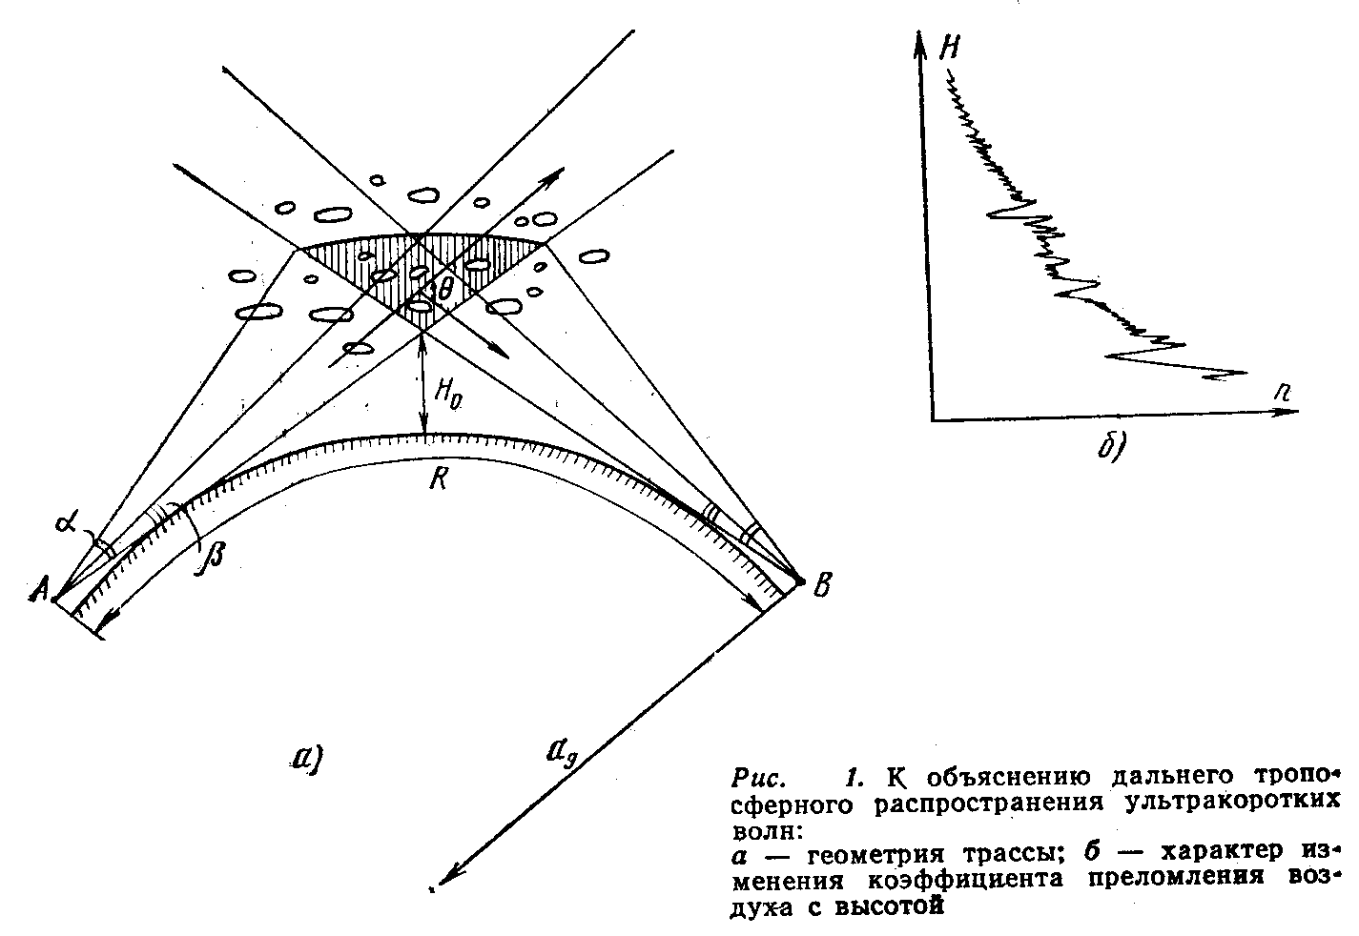

В тропосфере всегда имеются отдельные объемы воздуха, иначе говоря, локальные неоднородности различных размеров, коэффициент преломления которых отличается от коэффициента преломления окружающей среды на весьма малую величину Δn = 0,5∙10⁻⁶-5∙10⁻⁵.
Под действием сил тяжести некоторые неоднородности принимают слоистую форму. Слои имеют толщину от десятых долей метра до нескольких сотен метров. Протяженность слоев в горизонтальной плоскости лежит в пределах от десятков метров до десятков километров. Ярким примером слоистых образований в тропосфере являются облака. Форма, ориентация и скорость перемещения неоднородностей в пространстве весьма изменчивы. Под действием излучения, создаваемого передающей антенной, каждая неоднородность превращается во вторичный излучатель, вызывая рассеяние или отражение радиоволн далеко за горизонт. Рассеяние радиоволн обязано преимущественно мелкомасштабным неоднородностям, отражение — слоистым неоднородностям больших размеров. В обычных условиях температура, влажность и давление воздуха в тропосфере убывают с высотой. Поскольку коэффициент преломления воздуха п связан с этими параметрами, то и он в среднем уменьшается с высотой. Зависимость коэффициента преломления воздуха п от высоты Н для некоторого фиксированного момента времени показана на рис. 1б.
Небольшие флуктуации Δn на кривой показывают наличие в тропосфере мелкомасштабных неоднородностей. Сравнительно большие отклонения говорят о присутствии слоев. Наиболее велико переизлучение от неоднородностей с толщиной l ≈ λ / θ, где θ — угол «рассеяния» (см. рис. 1a). При этом условии волна отражается от нижней и верхней поверхностей неоднородности в фазе.
Угол θ в реальных условиях составляет несколько градусов, поэтому интенсивно переизлучают только те неоднородности, толщина которых l >> λ. При ДТР в область тени переизлучается очень малая доля излученной энергии. Значительная доля энергии проникает через толщу атмосферы, теряясь в мировом пространстве.
Интенсивность переизлучения зависит в большой степени от перепада коэффициента преломления неоднородности Δn и от угла рассеяния θ. Чем больше Δn и чем меньше θ, тем больше уровень сигнала в месте приема. В переизлучении радиоволн играют роль неоднородности тропосферы, расположенные выше плоскостей, проведенных из точек передачи и приема касательно к земной поверхности. С другой стороны, поле, переизлученное каждой неоднородностью, тем меньше, чем выше расположена неоднородность или чем дальше она расположена от трассы АВ, поскольку при этом увеличивается угол θ. Данные обстоятельства приводят к тому, что в переизлучении радиоволн принимает участие некоторый объем тропосферы, ограниченный со всех сторон, по форме напоминающий призму. Длина такого «эффективного» тропосферного объема вдоль трассы составляет примерно R/2 (где R — длина трассы), а высота и ширина — несколько километров. Высота нижней точки объема (точка пересечения касательных к горизонту) над поверхностью земли
Н₀ ≈ R²/8a_{э}, (1)
где a_{э} – эквивалентный радиус Земли. Здесь и далее в расчетах принимается a_{э} = 8500 км, что соответствует обычным условиям распространения радиоволн.
Например, для R = 300 км из формулы (1) получается Н₀ =1,3 км.
Угловая ширина эффективного объема переизлучения, отсчитываемая по точкам, где мощность сигнала падает вдвое, в вертикальной плоскости составляет примерно 1,7° (угол α на рис. 1), а в горизонтальной плоскости — примерно 1°. При использовании остронаправленных антенн с шириной главного лепестка диаграммы направленности β < α в переизлучении радиоволн участвует меньший объем тропосферы. Он ограничен поверхностями, получающимися в результате пересечения главных лепестков диаграмм направленности антенн. В этом случае некоторые характеристики сигнала несколько изменяются.
Мощность сигнала на входе приемника при ДТР непрерывно изменяется во времени:
P_{пpм}(T ) = Р_{0пpм} V²(T ), (2)
где P_{пpм} и Р_{0пpм} — мощности сигнала соответственно на входе приемного устройства и при распространении в свободном пространстве; V — множитель ослабления. При ДТР множитель ослабления зависит от расстояния между точками передачи и приема, рельефа местности, высот поднятия антенн над поверхностью земли, длины волны, неоднородного строения тропосферы и т.д. Вся трудность расчета уровня сигнала заключается в определении именно этого множителя. До настоящего времени не существует единой теории, способной объяснить все стороны такого сложного явления, как ДТР УКВ. Поэтому почти все инженерные расчеты, связанные с этим явлением, производят полуэмпирически, основываясь на использовании экспериментальных данных и некоторых теоретических положений.

Расчет параметров радиоканала

ОСНОВНЫЕ ЭНЕРГЕТИЧЕСКИЕ СООТНОШЕНИЯ

Распространение радиоволн в условиях свободного пространства

Распространением радиоволн в свободном (или открытом) пространстве называют такой идеальный случай распространения, когда отсутствует влияние земли и тропосферы. Условия, близкие к свободному пространству, наблюдаются, например, на космических линиях связи, в отдельные периоды времени на интервалах РРЛ.
Энергетические соотношения, полученные в условиях свободного пространства, являются исходными для расчета радиолиний во всех диапазонах частот.
Мощность сигнала на входе приемника в ваттах
P_{0 прм} = P_{прд} G_{прд} η_{прд} η_{прм} G_{прм} λ² / (16 π² R₀²), (1)
или
P_{0 прм} = P_{прд} S_{прд} S_{прм} η_{прд} η_{прм} / (λ² R₀²), (2)
т.к. G = 4 π S / λ²,
где P_{прд} — мощность передатчика; Вт; G_{прд} — коэффициент усиления передающей антенны (по мощности) относительно ненаправленной антенны; η_{прд} — коэффициент полезного действия передающего антенно-фидерного тракта; G_{прм} — коэффициент усиления (по мощности) приемной антенны по отношению к ненаправленному излучателю; η_{прм} — коэффициент полезного действия (КПД) приемного антенно-фидерного тракта; λ — длина волны; S_{прд}, S_{прм} — действующие площади (площади раскрыва, апертуры) антенн; R₀ — расстояние между точками передачи и приема.
Коэффициентом усиления передающей антенны называют отношение мощности, подводимой к ненаправленной (изотропной) антенне с КПД, равным единице, к мощности, подводимой к данной антенне, при условии одинаковой напряженности поля в месте приема. Коэффициентом полезного действия (КПД) передающей антенны называют отношение излученной мощности к мощности, подведенной к антенне.
В формулы (1)—(2) значения R₀, λ и S подставляются в любых, но одинаковых единицах. Величину P_{0 прм} удобно выражать в децибелах относительно ватта, беря 10 lg от обеих частей формулы 1:
P_{0 прм} = P_{прд} + G_{прд} + η_{прд} + η_{прм} + G_{прм} + W₀, (3)
где P_{прд} выражена в децибелах относительно ватта, а остальные величины — в децибелах; W₀ — ослабление в свободном пространстве между ненаправленными антеннами — может быть найдено по формуле
W₀ = 20 lg (λ / (4 π R₀)). (4)
Иногда в литературе вместо W₀ применяется величина L_{b0}, называемая «основными потерями передачи в свободном пространстве»:
L_{b0} = 20 lg (4 π R₀ / λ) = –W₀. (5)
Ослабление при передаче энергии в свободном пространстве (между выходом передатчика и входом приемника)
(P_{0 прм} / P_{прд}) = G_{прд} + η_{прд} + η_{прм} + G_{прм} + W₀ . (6)
Здесь все величины даны в децибелах. Близкое понятие — «потери передачи в свободном пространстве»:
L₀ = L_{b0} – G_{прд} – G_{прм} – η_{прд} – η_{прм}. (7)

Распространение радиоволн в реальных условиях

Влияние поверхности земли и тропосферы учитывается так называемым множителем ослабления поля свободного пространства V (сокращенно — множителем ослабления).
В общем случае формула для расчета мощности сигнала на входе приемника имеет вид
P_{прм} = P_{0 прм} V², (8)
где P_{0 прм} определяется формулами (1), (2). На практике величину V удобно выражать в децибелах:
V _{дБ} = 20 lg V =10 lg (P_{прм} / P_{0 прм}). (9)
Ослабление при передаче энергии в реальных условиях (между выходом передатчика и входом приемника)
(P_{прм} / P_{прд}) = G_{прд} + η_{прд} + η_{прм} + G_{прм} + W₀ + V. (10)
где W₀ определяется по формуле (4), а все величины даны в децибелах. «Потери передачи» (в децибелах)
L₀ = L_{b0} – V – G_{прд} – G_{прм} – η_{прд} – η_{прм}. (11)
Множитель ослабления V зависит от протяженности трассы, длины волны, высот антенн, рельефа местности, метеорологических параметров тропосферы. Значение V можно определить как теоретически, так и экспериментально путем измерения мощности сигнала на входе приемника P_{прм}. Из-за сложности и многообразия реальных природных условий практически невозможно создать строгие методы расчета V. С удовлетворительной для практики точностью пользуются приближенными методами, учитывающими влияние рефракции и рельефа местности.

УЧЕТ РЕЛЬЕФА МЕСТНОСТИ. Профиль трассы

Рельеф местности при расчете и проектировании РРЛ учитывается с помощью профилей интервалов линии.
Профиль трассы отображает вертикальный разрез местности между соседними радиорелейными станциями со всеми высотными отметками, включая строения, лес и т.д. (рис. 1). На профиле трассы необходимо указывать водные поверхности: реки, болота, водохранилища. Построение продольных профилей осуществляется с помощью топографических карт после предварительного выбора трассы. Первоначально используют карты масштаба 1 : 100 000 и 1 : 50 000. В дальнейшем отдельные участки трассы, включая, критические точки, места установки станций вблизи населенных пунктов и пр., уточняются по картам более крупного масштаба (1 : 25 000, 1 : 10000 и т.д.) или непосредственно на местности. В настоящее время для построения профилей интервалов РРЛ используется также метод аэрофотосъемки. На практике для удовлетворительных расчетов трасс точность построения профилей на критических участках должна быть не хуже ±3 м.
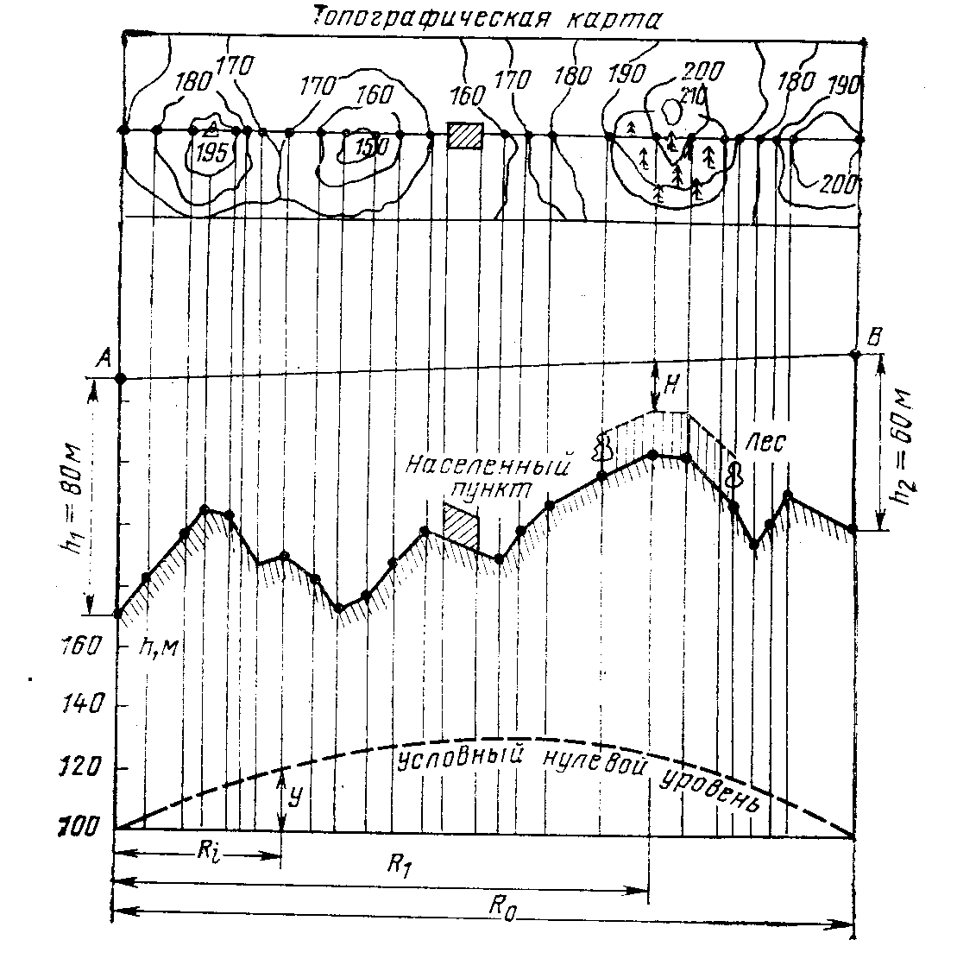
Рис. 1. Профиль трассы

Предельные ошибки не превышают удвоенной величины средней ошибки. Метод аэрофотосъемки в большинстве случаев дает погрешности не более ±3 м.
(Для удобства) при построении профилей используется параболический масштаб. Профили строят в прямоугольных координатах, откладывая расстояния не по дуге окружности, как в действительности, а по оси абсцисс, а высоты — не по радиусам, а по оси ординат. В этом случае линия, изображающая на профиле уровень моря или другой условный нулевой уровень, от которого отсчитываются все высоты, имеет вид параболы:
y = (R₀² / (2а)) k_{i} (1 – k_{i}), (12)
где k_{i} = R_{i} / R₀; (13)
k_{i} — относительная координата заданной точки; R_{i} — расстояние до текущей точки, а = 6370 км — геометрический радиус Земли.
Обычно профили трасс РРЛ строят для геометрического радиуса Земли. Построение профиля производят в следующей последовательности (см. рис. 1):
1. Наносят линию, изображающую уровень моря (или условный нулевой уровень), при этом точки определяют по формуле (12).
2. Пользуясь топографическими картами, наносят высотные отметки точек профиля относительно условного уровня и соединяют их линией.
3. На профиле наносят местные предметы.
4. Зная высоту подъема передающей и приемной антенн h₁ и h₂, проводят линию АВ, соединяющую точки расположения передающей антенны А и приемной антенны В.
Просветом Н называют расстояние между линией АВ и профилем трассы. Просвет определяют графически в наиболее высокой точке профиля (см. рис. 1) или в точке отражения на достаточно ровных трассах (см. рис. 2). Встречаются интервалы РРЛ, где необходимо определять два просвета — в наиболее высокой точке и в точке отражения (см. рис. 3).
Точка отражения – это точка, в которой равны углы скольжения между касательной к профилю в данной точке и прямыми, проведенными из этой точки в пункты передачи и приема (см. рис. 2).
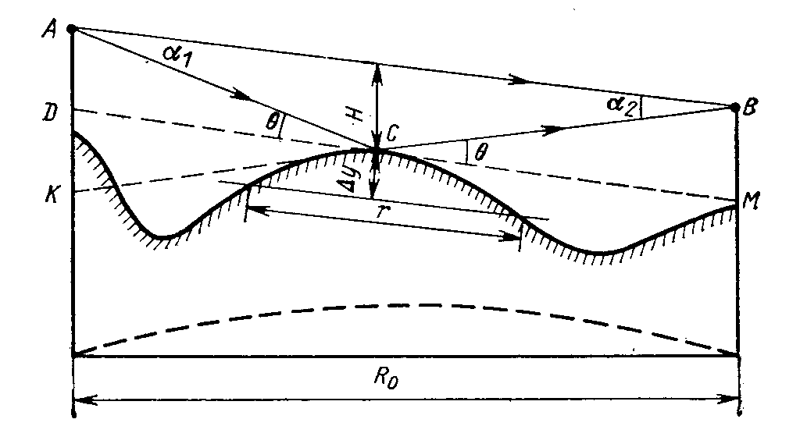
Рис. 2. Профиль трассы с одной точкой отражения
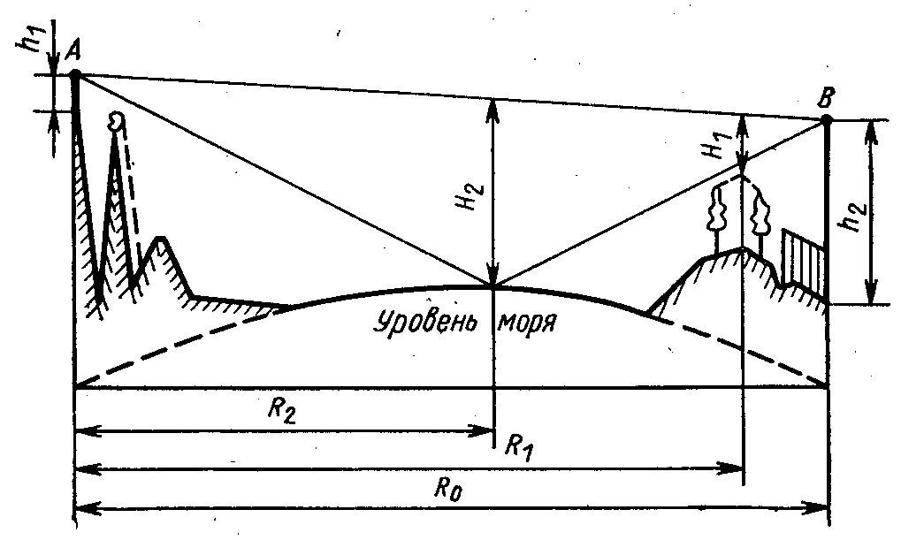
Рис. 3. Профиль трассы с двумя критическими участками

Просвет считается: – положительным, когда линия – АВ проходит выше наиболее высокой точки; отрицательным – когда эта линия пересекает профиль трассы. Если наиболее высокая часть профиля трассы покрыта лесом, то просвет Н определяется относительно верхушек деревьев, ибо лес для рассматриваемых диапазонов волн является непрозрачным препятствием.

Классификация трасс РРЛ

В зависимости от величины просвета Н трассы подразделяются на следующие:
1. Открытые, для которых Н ≥ Н₀ , где Н₀ — просвет на трассе, при котором напряженность поля в точке приема E_{прм} равна напряженности поля свободного пространства E₀ (см. рис. 4). ($E_{0}={\sqrt{\text{30}P_{\text{прд}}G_{\text{прд}}η_{\text{прд}}}}/{R_{0}}$, где E₀ [мВ/м], P_{прд} [Вт], R₀ [км].)
На формирование поля в месте приема влияет некоторая существенная область пространства, представляющая собой в однородной среде на трассах РРЛ эллипсоид вращения с фокусами в точках передачи и приема. Поэтому для получения напряженности, поля E₀ , а, соответственно, и мощности сигнала P_{0 прм} , необходима не просто геометрическая видимость, а свободная от затенения зона (Френеля); Н₀ соответствует радиусу минимальной зоны (Френеля):
$H_{0}=\sqrt{\frac{1}{3}R_{0}λk(1−k)}$, (14)
где k — относительная координата точки, определяющей просвет на трассе, рассчитывается по формуле (13).
При Н > Н₀ E_{прм} имеет осциллирующий (интерференционный характер), т.е. наблюдаются максимумы и минимумы напряженности поля. Минимальная свободная от затенения зона, обеспечивающая E_{прм} _{max}, называется первой зоной Френеля. Она имеет радиус $H_{1\text{max}}=H_{0}\sqrt{3}$, называемый радиусом первой зоны Френеля. Первая и последующие нечетные зоны обеспечивают максимумы напряженности поля, а четные зоны — минимумы.
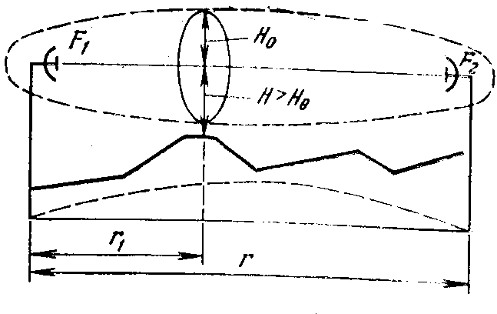
Рис. 4.

2. Полуоткрытые, для которых Н₀ > Н > 0. При этом E_{прм} < E₀ , P_{прм} < P_{0 прм} .
3. Закрытые, для которых Н < 0, E_{прм} << E₀ , P_{прм} << P_{0 прм} .
4. Касательные, для которых Н = 0, E_{прм} < E₀ , P_{прм} < P_{0 прм} .

УЧЕТ РЕФРАКЦИИ РАДИОВОЛН

Рефракцией называется искривление траекторий волн, обусловленное неоднородным строением тропосферы. Коэффициент преломления в тропосфере
$n=\sqrt{ε}$,
где ε – относительная диэлектрическая проницаемость воздуха.
Т.к. ε и n по величине близки к единице, пользуются коэффициентом преломления, выраженным в «N-единицах»:
N = (п — 1) ∙ 10⁶.
Основное влияние па рефракцию оказывают вертикальные неоднородности ε, которые характеризуются вертикальным градиентом диэлектрической проницаемости
g = dε / dh, (15)
где h — высота над поверхностью земли.
Обычно g принято считать отрицательным, когда ε уменьшается с высотой, и положительным, когда ε с высотой возрастает. Горизонтальные неоднородности ε значительно меньше вертикальных и проявляются чаще всего на границе суши с морем.
Распространение радиоволн на интервалах обычных РРЛ происходит в приземном слое тропосферы толщиной десятки — сотни метров, где метеорологические параметры, а, следовательно, и g подвержены особенно сильным временным и пространственным изменениям вследствие перепадов температуры и влажности, вызванных влиянием подстилающей поверхности.

Эквивалентный радиус Земли

Для приближенного учета рефракции вводят понятие эквивалентного радиуса Земли а_{э}, справедливое при линейном изменении ε с высотой. В действительности в тропосфере в среднем ε убывает с высотой по экспоненциальному закону. Но для сравнительно тонких слоев, к которым можно отнести приземный слой, участвующий в переносе энергии на трассах РРЛ, это упрощение допустимо.
Под величиной а_{э} понимают такое значение радиуса Земли, при котором траектории радиоволн можно считать прямолинейными, причем
а_{э} = а / (1 + аg / 2), (16)
где а = 6370 км — геометрический, радиус Земли. При g=0: а_{э} = а, т. е. рефракция отсутствует. На практике часто применяют понятие коэффициента рефракции
K_{э} = а_{э} /а.

Виды рефракции

В зависимости от значений g и а_{э} различают следующие виды рефракции радиоволн в тропосфере (рис. 5).
Отрицательная рефракция или субрефракция, которая наблюдается при g>0, а_{э}<a, K_{э}<1. Субрефракция появляется при возрастании влажности воздуха с высотой, причем наиболее часто осенью или весной во время утренних приземных туманов. Она нередко носит местный характер и отмечается на трассе РРЛ или ее участке, где имеются низины, и застаивается холодный воздух.
Положительная рефракция, которая наблюдается при g<0, а_{э}>а, K_{э}>1.
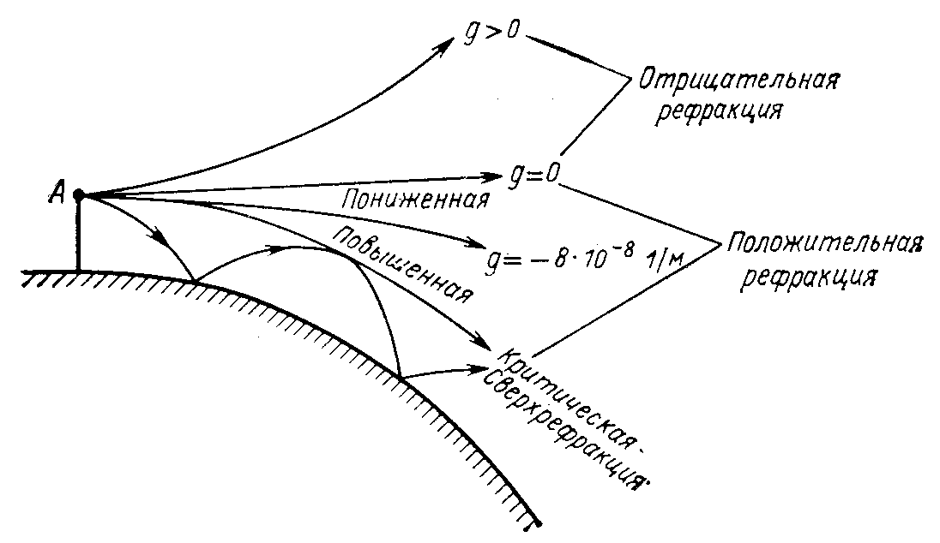
Рис. 5. Виды рефракции в тропосфере

Частные случаи положительной рефракции:
1. Стандартная рефракция при g = –8∙10⁻⁸ м^{–1}; а_{э} = 8500 км; K_{э} = 4/3. Это наиболее распространенный случай рефракции, обусловленный средним состоянием тропосферы. Рефракция, близкая к стандартной, наблюдается чаще в дневные часы.
2. Повышенная рефракция при g < –8∙10⁻⁸ м^{–1}; а_{э} > 8500 км. Наиболее часто отмечается в вечерние, ночные и утренние часы летних месяцев, а иногда в эти же часы весной или осенью. Причиной возникновения являются температурные инверсии (увеличение температуры воздуха с высотой) и резкое уменьшение влажности с высотой, связанные с нагреванием и охлаждением земной поверхности испарением с почвы, сменой теплых и холодных воздушных масс и т.д.
3. Критическая рефракция при g_{к} = –2/а = –31,4∙10⁻⁸ м^{–1}; а_{э} = ∞, т. е. траектория волны концентрична земной поверхности. Условия возникновения те же, что для повышенной рефракции.
4 Сверхрефракция при g < –31,4∙10⁻⁸ м^{–1}, а_{э} принимает отрицательные значения. В этом случае волны преломляются к поверхности земли, отражаются от нее, снова преломляются и т.д. Распространение радиоволн при сверхрефракции называют волноводным, так как оно происходит в пределах тропосферного волновода. Волноводные условия распространения возникают также при резких изломах высотного профиля диэлектрической проницаемости воздуха, вызывающих сильные отражения радиоволн.
Волноводы могут появляться в приземном (приводном) и в приподнятом слоях воздуха. При этом они обнаруживаются как по всей трассе, так и на отдельных ее участках. Волноводные условия распространения возникают главным образом над теплыми морями, реже — над сушей, в районах с ровной подстилающей поверхностью. В южных морских районах в летние месяцы тропосферные волноводы могут наблюдаться до 30-50% времени, в сухопутных — до 10 %.
Несмотря на значительное увеличение дальности связи при волноводном распространении (сотни километров), это явление не может быть использовано для практических целей из-за малой вероятности появления волноводов. Его следует рассматривать как источник дополнительных замираний или помех на интервалах РРЛ, работающих на одинаковых или близких частотах.

Эффективный вертикальный градиент диэлектрической проницаемости воздуха

Для учета нелинейного изменения ε с высотой и изменений ε по длине трассы, которые могут наблюдаться в реальных условиях, вводится понятие эффективного вертикального градиента диэлектрической проницаемости воздуха g_{эф}. Под величиной g_{эф} понимают постоянный по высоте градиент ε, при котором напряженность поля в точке приема будет такой же, как и в случае реального изменения ε на трассе. Величина g_{эф} характеризует сравнительно плавные изменения диэлектрической проницаемости воздуха.
Статистические распределения значений g_{эф} различны для разных климатических районов. Для большинства климатических районов СССР g_{эф} подчиняется примерно нормальному закону распределения случайных величин со средним значением ${\bar{g}}_{\text{эф}}$ и стандартным отклонением σ, причем дисперсия значений g_{эф}, как правило, существенно больше в летние месяцы.
Для простоты везде ниже эффективный градиент диэлектрической проницаемости воздуха будем обозначать через g, опуская индекс «эф.»

Влияние рефракции на параметры трассы

Влияние рефракции эквивалентно трансформации профиля трассы и изменению просвета (рис. 6).
Условный нулевой уровень на профиле, от которого отсчитываются все высоты, меняется в соответствии с формулой
y_{э} = (R₀² / (2а_{э})) k_{i} (1 – k_{i}), (17)
где а_{э} определяется по (16), а k_{i} — по (13). В общем случае изменение просвета учитывается следующим образом:
H(g) = H + ΔH(g) – δH(g) , (18)
где H — значение просвета при отсутствии рефракции, определяемое из профиля трассы;
ΔH(g) = – (R₀² /4) g k (1 – k); (19)
ΔH(g) – δH(g) — приращение просвета при изменении g; δH(g) = 0 на открытых и полуоткрытых интервалах. Пренебрежение этой величиной дает существенные ошибки на закрытых протяженных трассах.

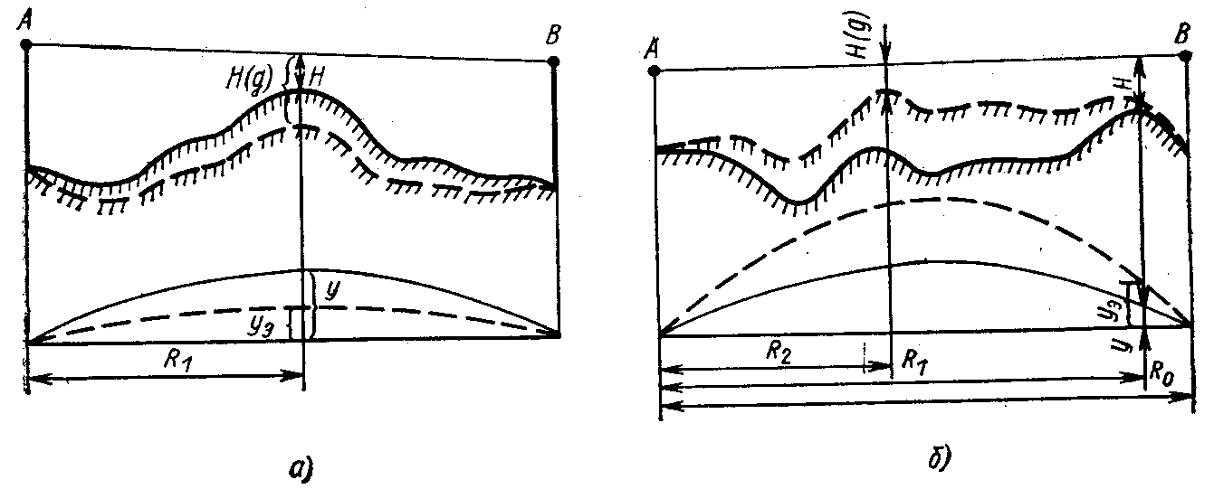
Рис. 6. Влияние рефракции на параметры трассы

При g<0 ΔH(g)>0, т.е. просвет на трассе увеличивается (см. рис. 6а). При g>0 значение ΔH(g)<0, т.е. просвет на трассе уменьшается. При этом наиболее сильно просвет изменяется в середине трассы (k = 0,5). Таким образом, при изменении метеорологических условий трасса может превращаться из открытой в закрытую и наоборот.
В отдельных случаях, например при расположении препятствия ближе к конечным пунктам трассы, при субрефракции возможна весьма существенная трансформация профиля: изменение формы, размеров препятствия и координаты вершины, определяющей просвет (см. рис. 6б).

РАСЧЕТ МНОЖИТЕЛЯ ОСЛАБЛЕНИЯ НА ОТКРЫТЫХ ТРАССАХ
Интерференционные формулы

На открытых интервалах радиорелейных линий множитель ослабления имеет интерференционный характер, так как в точку приема кроме прямой волны могут приходить одна или несколько волн, отраженных от земной поверхности (рис. 2).
На практике точки отражения удобно определять по методу зеркальных отражений:
1) проводится предполагаемая отражающая плоскость (на рис. 2 DМ);
2) определяется положение мнимого источника отраженной волны в точке K по равенству высот АD и DK;
3) проводится прямая KB, ее пересечение с прямой DМ определяет положение точки отражения С, а СВ является траекторией отраженной волны.
На практике можно встретить интервалы РРЛ с одной (см. рис. 2) и с несколькими точками отражения. Встречаются и такие случаи, когда отраженная волна при некоторых значениях g может экранироваться неровностями рельефа (см. рис. 3). Ее следует учитывать без дополнительного ослабления лишь при условии H₁(g)>H₀₁, где H₁(g) и H₀₁ определяются координатой k₁ = R₁ / R₀ и рассчитываются по формулам (14) и (18).
Модуль множителя ослабления V рассчитывается по интерференционным формулам. При наличии q точек отражения
$V=\sqrt{{\left(1+\sum_{i=1}^{q}{Φ_{i}\text{cos}γ_{i}}\right)}^{2}+{\left(1+\sum_{i=1}^{q}{Φ_{i}\text{sin}γ_{i}}\right)}^{2}}$. (20)
При одной отраженной волне
$V=\sqrt{1+Φ^{2}+2Φ\text{cos}γ}$. (21)
В формулах (20), (21): Ф — модуль коэффициента отражения от земной поверхности, зависящий от характера рельефа местности и угла скольжения; γ – сдвиг фаз между интерферирующими волнами:
γ = (2π / λ) Δr + β = Δγ + β; (22)
Δr — разность хода между интерферирующими волнами:
Δr = H²(g) / (2 R₀ k (1–k)); (23)
β — фаза коэффициента отражения. При малых углах скольжения β ≈ π и
$V=\sqrt{1+Φ^{2}−2Φ\text{cos}\left({πp}^{2}(g)/3\right)}$ , (24)
где p(g) — относительный просвет на трассе при заданном значении g:
p(g) = H(g) / H₀ = (H+ΔH(g)) / H₀; (25)
H₀ определяют по (14), а ΔH(g) — по (19).
Коэффициент отражения
Из-за сложности и многообразия природных условий на трассе очень часто невозможно определить коэффициент отражения Ф достаточно точно. Ориентировочные средние значения Ф для различных видов отражающих поверхностей, полученные при углах скольжения 10 — 30', указаны в табл. 1.

ТАБЛИЦА 1 Усредненные значения коэффициентов отражения
| № п/п | Вид поверхности | Ф при длинах волн, см
 |  | 18-15 | 8-7 | 5 | 3—1,5
1 | Водная поверхность | 0,99-0,9 | 0,95-0,8 | 0,85-0,65 | 0,45-0,2
2 | Равнина, пойменные луга, солончаки | 0.99-0,8 | 0,95-0,6 | — | —
3 | Ровная лесистая местность | 0,8 -0,6 | 0,6 -0,4 | 0,5-0,3 | 0,3-0,1
4 | Среднепересеченная лесистая местность | 0,5-0,3 | 0,3-0,2 | — | —

На одних и тех же интервалах РРЛ даже сравнительно небольшое увеличение шероховатости отражающей поверхности (волнение воды, наличие травяного покрова на ровной местности и пр.) может заметно уменьшить коэффициент отражения. Измеренные в различное время года стандартные отклонения коэффициентов отражения на морских трассах лежат в следующих пределах: 0,5—0,13 на 4,15 ГГц; 0,07—0,13 при f=6,72 ГГц и 0,06—0,1 при f=18 ГГц.
Частотная селективность
Изменения множителя ослабления на интервале, обусловленные интерференционными явлениями, носят селективный (избирательный) характер, выражающийся в том, что при передаче сигналов происходит неравномерное ослабление амплитуд различных составляющих спектра.

РАСЧЕТ УРОВНЕЙ СИГНАЛА НА ИНТЕРВАЛАХ РРЛ

Уровни сигнала на интервалах РРЛ рассчитываются по формуле (8) с учетом значения V. При проектировании РРЛ в обязательном порядке рассчитываются:
1) средние мощности сигнала на входах приемников всех интервалов линии ${\bar{P}}_{\text{прм}}$ (точнее, мощности при среднем значении градиента $\bar{g}$);
2) мощности сигнала на входах приемников, не превышаемые в течение 20% времени любого месяца, Р_{прм}(20%).
Средний уровень сигнала на интервалах РРЛ, измеряемый в дневные часы (с 10 до 14 час.), является важным параметром, обязательным для реализации как при настройке РРЛ, так и в эксплуатационных условиях. Он позволяет оценить точность юстировки антенн, состояние антенно-волноводного тракта и соответствие его ослабления нормативным параметрам, правильность исходного профиля трассы. Кроме того, знание и поддержание в заданных пределах среднего и порогового (Р_{прм.пор}) уровней сигнала позволяют в эксплуатационных условиях сохранить заложенный в аппаратуре энергетический запас на замирания сигнала, характеризуемый отношением
$\text{10}\text{lg}\frac{{\bar{P}}_{\text{прм}}}{P_{\text{прм}\text{.}\text{пор}}}=−V_{\text{пор}}$.
Средний уровень сигнала определяет также среднюю мощность шума в каналах РРЛ, которая по существу должна являться сдаточным параметром РРЛ при настройке линии и контрольным — в условиях эксплуатации; Р_{прм} (20%) рассчитывается для определения нормируемой величины мощности шума в каналах линии, превышаемой в течение 20% времени наихудшего (любого) месяца и характеризующей выполнение рекомендаций МККР. Для определения соответствия этой норме на реальных РРЛ требуются длительные измерения в разное время суток.
Средняя мощность сигнала на входе приемника данного интервала линии
${\bar{P}}_{\text{прм}}=P_{0\text{прм}}{\bar{V}}^{2}$,
где Р_{0прм} определяется по (1); $\bar{V}$ — значение множителя ослабления при средней рефракции, т. е. при g = $\bar{g}$ Величину ${\bar{P}}_{\text{прм}}$ удобно выражать в децибелах относительно ватта:
${\bar{P}}_{\text{прм}}$ =P_{прд} + G_{прд} + η_{прд} + η_{прм} + G_{прм} + W₀ + $\bar{V}$,
где P_{прд} дано в децибелах относительно ватта, остальные величины в правой части — в децибелах, a W₀ определяется по формуле (4).
Среднее напряжение сигнала на входе приемника при согласовании входного сопротивления с волновым сопротивлением фидера W
${\bar{U}}_{\text{прм}}=\sqrt{{\bar{P}}_{\text{прм}}W}$.
Мощность сигнала на входе приемника, не превышаемая в течение 20% времени
Р_{прм}(20%) = Р_{0прм} V²(20%),
(9.92)
или в децибелах относительно ватта
Р_{прм}(20%) = P_{прд} + G_{прд} + η_{прд} + η_{прм} + G_{прм} + W₀ + V(20%),
где V(20%) — значение множителя ослабления, не падающее ниже в течение 20% времени месяца.
На слабопересеченных интервалах РРЛ и пересеченных интервалах с относительно небольшими просветами в большинстве случаев значения V(20%) определяются статистикой замираний, обусловленной изменениями градиента g. В этом случае значение V (20) можно оценить c помощью рис. 9.13 по известному параметру μ, для данного интервала и значению p[g(20%)].
Для упрощения расчетов вместо значения g(20%) можно использовать градиент, превышаемый в течение 16% времени, т.е.
$g(\text{20}\text{\%})≈\bar{g}+σ$;
$p[g(\text{20}\text{\%})]≈p(\bar{g}+σ)=\frac{H}{H_{0}}+\frac{ΔH(\bar{g}+σ)}{H_{0}}$;
где σ — стандартное отклонение статистического распределения значений g.
На пересеченных трассах с большими просветами значения V(20%) определяются в основном статистикой замираний, обусловленных влиянием волн, отраженных от подстилающей поверхности и неоднородностей тропосферы. В этом случае значения V(20%) определяются по усредненным экспериментальным данным, приведенным в табл. 2.
ТАБЛИЦА 2. Значения V(20%) в децибелах
R₀, км | 2 ГГц | 4-6 ГГц | 8-11 ГГц
30 | –1.2 | –(1,5-2) | – (2-3)
40 | –2 | –(2.5-3) | –(3,2-4)
50 | –3 | –(3,5-4) | – (4,3—5)
60 | –4 | –(4,3-5)
Цифры, приведенные в скобках, соответствуют значениям V(20%), полученным в центре ETC (меньшее по абсолютной величине ослабление) и в южных районах, начиная от степной полосы ETC (большее ослабление).
В сомнительных случаях целесообразно оценить V (20%) двумя способами: по градиенту g(20%) и из табл. 2. При расчете Р_{прм} (20%) учитывается наибольшее (по абсолютной величине) ослабление V (20%).
Если нужно рассчитать уровни сигнала на интервалах РРЛ при любом другом значении градиента диэлектрической проницаемости воздуха, необходимо пользоваться формулой (8), подставляя соответствующие значения множителя ослабления.
Влияние осадков на распространение радиоволн

Происходит ослабление электромагнитной энергии вследствие рассеяния частицами гидрометеоров (дождь, туман, снег, град и т. д.) и нерезонансного поглощения ее в самих частицах. Рассеяние и поглощение зависят от состояния гидрометеоров (жидкие или твердые), размеров капельных образований, интенсивности осадков, их температуры, длины волны сигнала.
Ослабление сигнала в осадках наблюдается одновременно во всех стволах радиорелейной системы, работающей в одном частотном диапазоне.
Множитель ослабления V, дБ, при распространения радиоволн в зоне осадков определяется по формуле
V = — γ / R_{эф}, или V = — γ_{эф} / R₀,
где γ — коэффициент ослабления, дБ/км; R_{эф} — эффективная длина трассы, км, на которой коэффициент ослабления примерно постоянен и равен γ; γ_{эф} — коэффициент ослабления γ определяемый для эффективной интенсивности осадков, которую можно считать равномерно распределенной по длине трассы R₀.
Коэффициент ослабления γ зависит от частоты, температуры и интенсивности дождя J (мм/ч) и определяется по таблице и номограмме. Так же определяется γ для мокрого и сухого снега, града.
Коэффициент ослабления в сухом снеге и граде значительно меньше, чем в дожде той же интенсивности, из-за меньшей величины диэлектрической проницаемости твердых частиц (для воды ε ≈ 80, для льда ε = 2-3).
В табл. 9.9 приведены рассчитанные значения коэффициентов ослабления в сухом снеге при сильном снегопаде интенсивностью 10 мм/ч и соответствующие значения у для дождя той же интенсивности.
Эксперименты показывают, что при f<50 ГГц влиянием сухого снега можно пренебречь. В ряде случаев наблюдались также заметные ослабления при граде даже на частоте 2 ГГц, но в течение не более 0,001% времени.
Коэффициент ослабления в мокром снеге в среднем примерно такой же, как и в дожде равной интенсивности. В отдельные периоды времени при возникновении крупных мокрых хлопьев значения γ для мокрого снега оказываются в 5—10 раз большими.

Коэффициент ослабления в туманах и облаках
γ = k_{e} M, где М — количество жидкой воды в единице объема (водность), г/м³;
k_{e} — коэффициент ослабления на единицу водности дБ∙м³/(км∙г)
Зависимость k_{e} от частоты и температуры определяется по таблицам и номограммам.
Эффективная длина трассы R_{эф} зависит от неравномерности выпадения осадков на трассе, а также от угла, под которым волна проходит через зону осадков. Чаще трассы обычных РРЛ горизонтальны, поэтому направление распространения волны перпендикулярно потоку осадков. В этом случае R_{эф} определяется в основном их неравномерностью, которая зависит от климатических условий, типа осадков, их интенсивности.
Сведения о пространственной неравномерности снегопадов в литературе отсутствуют. Горизонтальная протяженность туманов достигает нескольких сотен километров при вертикальной протяженности до тысячи метров. Слоистые облака имеют горизонтальную протяженность до 1000 км, а кучевые — до 10 км. Вертикальная протяженность облаков — до 10 км. Учитывая эти размеры, для облаков и туманов можно считать, что R_{эф}≥ R₀.
Размеры дождевых зон (очагов):
1. Слабые дожди (J<5 мм/ч) имеют значительные горизонтальные протяженности, так как образуются внутри устойчивых воздушных масс. В этом случае R_{эф} ≈ R_{0.}
2. Дожди средней интенсивности (до 20 мм/ч), выпадающие из слоистых, фронтальных облаков (обложные дожди), могут иметь горизонтальную протяженность до нескольких сотен километров. В этом случае также R_{эф} ≈ R₀.
3. Дожди интенсивностью 25—30 мм/ч ориентировочно имеют протяженность 10—20 км. В этом случае в зависимости от длины трассы R_{эф} <> R₀.
4. Ливневые дожди (J ≥40 мм/ч) отличаются наибольшей неравномерностью. По данным США (штаты Колорадо, Огайо, Нью-Джерси) и СССР (Украина) средние протяженности ливневых очагов составляют 7—8 км. В отдельных случаях (несколько процентов общего количества) они достигают 15—20 км. По данным, полученным во Франции, средний диаметр очагов дождя с интенсивностью J ≥ (80-120) мм/ч составляет 2,75—2,55 км. При этом отмечается сильная пространственная и временная неравномерность интенсивности дождей в пределах очага дождя, а иногда на длине интервала РРЛ возникает два очага и более. По результатам измерений в Канаде, например, расстояние между очагами дождя распределено по рэлеевскому закону со средним значением 29 км. Квазимгновенные значения R_{эф} для дождей одной и той же интенсивности имеют значительные различия. Более надежные для прогнозирования значения R_{эф} (или γ_{эф}) могут быть получены на основании статистических данных (по графикам, номограммам).
Имеющиеся экспериментальные и теоретические данные показывают, что в большинстве климатических районов ослаблением в дождях можно пренебречь на частотах ниже 6 ГГц.

Общие принципы построения приемо-передающей аппаратуры

Приемопередающая аппаратура РРЛ является основным оборудованием каждой радиорелейной станции. Приемники современной радиорелейной аппаратуры, как правило, строятся по супергетеродинной схеме. Приемник обычно начинается со смесителя, за которым следует усилитель промежуточной частоты (УПЧ). Иногда применяется входной усилитель СВЧ.
Передатчики многоканальных радиорелейных систем обычно строятся с преобразованием частоты. Смеситель передатчика обеспечивает преобразование входного сигнала промежуточной частоты в СВЧ сигнал, который затем усиливается до номинальной мощности в усилителе СВЧ. В системах средней и малой емкостей усилитель СВЧ может отсутствовать и выходным сигналом передатчика является выходной сигнал смесителя.
На промежуточных станциях многоканальных радиорелейных систем соединение приемника и передатчика происходит по промежуточной частоте. При необходимости выделения телевизионного сигнала на промежуточной станции в состав приемопередающей аппаратуры входит демодулятор, который подключается к дополнительному выходу приемника на промежуточной частоте.
На оконечных и узловых станциях, где производится переприем сигналов телефонии в телефонных стволах и по видео- и звуковым частотам в телевизионных стволах, в состав станций входят частотные модуляторы и демодуляторы.
В малоканальных радиорелейных системах и системах средней емкости применяется также построение аппаратуры, при котором модуляция и демодуляция сигналов производится на каждой промежуточной станции. Это позволяет вводить и выводить телефонные каналы на любой промежуточной станции. В современной радиорелейной аппаратуре такого типа применяется фазовая модуляция на сравнительно низкой частоте и последующее умножение модулированного сигнала с доведением его частоты до СВЧ диапазона. Прогресс в области транзисторных СВЧ усилителей позволяет создать новый вид приемопередающей аппаратуры для промежуточных станций с прямым усилением на СВЧ.
Таким образом, по принципу построения приемопередающей аппаратуры промежуточные станции можно разделить на два основных вида: промежуточные станции с модуляцией и демодуляцией сигнала; промежуточные станции без модуляции и демодуляции сигнала. Приемопередающую аппаратуру промежуточных станций без модуляции и демодуляции сигнала в свою очередь можно подразделить в зависимости от метода образования гетеродинных сигналов для приемника и передатчика на приемопередающую аппаратуру с общим гетеродином, отдельными гетеродинами, а также с прямым усилением на СВЧ.

ТИПОВАЯ СТРУКТУРНАЯ СХЕМА ПРИЕМОПЕРЕДАЮЩЕЙ АППАРАТУРЫ
С ОБЩИМ ГЕТЕРОДИНОМ
Упрощенная структурная схема приемопередающей аппаратуры этого типа приведена на рис. 1. Принимаемый сигнал, имеющий частоту f_{ПM}, через входной полосовой фильтр (ПФ) поступает на вход смесителя приемника См_{пм}. На смеситель приемника одновременно поступает гетеродинный сигнал с частотой f_{ГТПм}. С выхода смесителя приемника сигнал промежуточной частоты f_{ПЧ} (обычно 70 МГц) подается на УПЧ приемника (УПЧ_{Пм}), в котором осуществляется основное усиление принимаемого сигнала. Усилитель имеет систему автоматической регулировки усиления (АРУ), благодаря чему уровень выходного сигнала остается почти неизменным при изменении уровня входного сигнала в широких пределах.

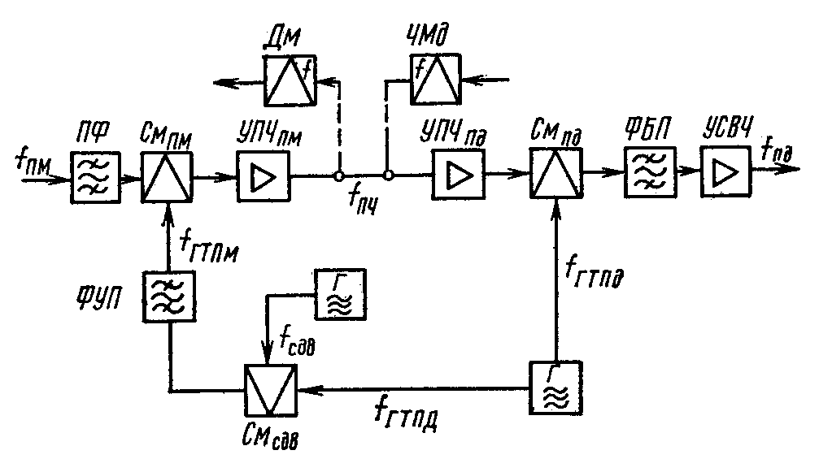
Рис. 1. Структурная схема приемопередающей аппаратуры с общим гетеродином

На оконечных и узловых станциях сигнал с выхода УПЧ_{Пм} подается на демодулятор (Дм) для выделения сигналов, передаваемых РРЛ. На промежуточных станциях сигнал с выхода УПЧ_{Пм} поступает непосредственно на вход усилителя промежуточной частоты передатчика (УПЧ_{Пд}). Этот усилитель обеспечивает необходимое для раскачки смесителя передатчика (СМ_{ПД}) усиление сигнала промежуточной частоты. В смесителе передатчика осуществляется преобразование сигнала промежуточной частоты в сигнал СВЧ (f_{Пд}). Частота гетеродинного сигнала f_{гтпд}, поступающего на смеситель передатчика, отличается от f_{Пд} на величину промежуточной частоты. С помощью полосового фильтра боковой полосы (ФБП) производится выделение сигнала полезной полосы частот на выходе смесителя передатчика. Сигнал с выхода ФБП подается на усилитель СВЧ (УСВЧ).
С выхода УСВЧ сигнал через систему разделительных фильтров поступает в антенну. На оконечных и узловых станциях на вход УПЧ_{Пд} сигнал поступает от частотного модулятора (ЧМд) станции. В рассматриваемой структурной схеме (в режиме промежуточной станции) в основном тракте прохождения сигнала производится только преобразование частоты. Модуляция и демодуляция осуществляются только на оконечных и узловых станциях. Отсутствие на промежуточных станциях демодуляции и последующей модуляции способствует получению высоких качественных показателей ствола РРЛ, так как демодуляция и модуляция ЧМ сигнала всегда сопровождаются определенными искажениями передаваемого сообщения.
Как следует из структурной схемы рис. 1, для работы приемопередатчика необходимы два гетеродинных сигнала с частотами f_{ГТПм} и f_{ГТПд}. Эти сигналы образуются в гетеродинном тракте приемопередатчика. Задающий генератор Г генерирует сигнал с частотой f_{ГТПд}. Этот сигнал поступает на смеситель передатчики и одновременно на так называемый смеситель сдвига (См_{сдв}). В этом смесителе частота f_{ГТПд} преобразуется в f_{ГТПм}, для чего на смеситель подается также сигнал с генератора частоты сдвига (f_{сдв}). Номинальное значение частоты f_{сдв} равно разности частот приема и передачи, которая должна быть в соответствии с планом распределения частот.
Образованный в смесителе сдвига гетеродинный сигнал частоты f_{ГТПм} выделяется узкополосным фильтром (ФУП) и поступает на смеситель приемника.
В структурной схеме (рис. 1) возможны четыре варианта расстановки частот f_{Пм}, f_{ГТПм}, f_{ГТПд} и f_{Пд}.
Для станций типа «НВ»
При f_{Пм}< f_{ГТПм}:
f_{ПЧ} = f_{ГТПм} – f_{Пм} ;
f_{ГТПм} = f_{ГТПд} – f_{сдв} ;
f_{ПЧ} = ( f_{ГТПд} – f_{сдв}) – f_{Пм} ;
f_{Пд} = f_{ГТПд} – f_{ПЧ} = f_{ГТПд} – ( f_{ГТПд} – f_{сдв}) + f_{Пм} = f_{Пм} + f_{сдв}.
При f_{Пм} > f_{ГТПм}:
f_{ПЧ} = f_{Пм} – f_{ГТПм} ;
f_{ГТПм} = f_{ГТПд} – f_{сдв} ;
f_{ПЧ} = f_{Пм} – ( f_{ГТПд} – f_{сдв});
f_{Пд} = f_{ГТПд} + f_{ПЧ} = f_{ГТПд} – ( f_{ГТПд} – f_{сдв}) + f_{Пм} = f_{Пм} + f_{сдв}.

Для станций типа «ВН»
При f_{Пм}< f_{ГТПм}:
f_{ПЧ} = f_{ГТПм} – f_{Пм} ;
f_{ГТПм} = f_{ГТПд} + f_{сдв} ;
f_{ПЧ} = ( f_{ГТПд} + f_{сдв}) – f_{Пм} ;
f_{Пд} = f_{ГТПд} – f_{ПЧ} = f_{ГТПд} – ( f_{ГТПд} + f_{сдв}) + f_{Пм} = f_{Пм} – f_{сдв}.
При f_{Пм} > f_{ГТПм}:
f_{ПЧ} = f_{Пм} – f_{ГТПм} ;
f_{ГТПм} = f_{ГТПд} + f_{сдв} ;
f_{ПЧ} = f_{Пм} – ( f_{ГТПд} + f_{сдв});
f_{Пд} = f_{ГТПд} + f_{ПЧ} = f_{ГТПд} – ( f_{ГТПд} + f_{сдв}) + f_{Пм} = f_{Пм} + f_{сдв}.

Из изложенного следует, что на станциях типа «НВ» при преобразовании частоты в смесителе сдвига используется нижняя боковая частота, а на станциях типа «ВН» — верхняя боковая частота.
При преобразовании частоты в смесителе передатчика в случае f_{Пм}<f_{ГТПм} используется нижняя боковая полоса частот, а в случае f_{Пм}>f_{ГТПм} — верхняя боковая полоса частот.
На практике применяются все четыре варианта расстановки частот. При всех этих вариантах выходная частота приемопередатчика f_{Пд} на промежуточных станциях отличается от входной частоты f_{Пм} только на величину f_{сдв}. Это означает, что нестабильность частоты f_{ГТПд} основного гетеродина приемопередатчика не влияет на нестабильность выходной частоты передатчика. Последнее объясняется тем, что сигнал с частотой f_{ГТПд} дважды участвует в преобразованиях частот при прохождении сигнала через основной тракт приемопередатчика, что приводит к компенсации нестабильности частоты f_{ГТПд}. По этой же причине паразитная частотная модуляция частоты f_{ГТПд} частотой переменного тока питающей сети и низкочастотными составляющими шумов не накладывается на выходной сигнал передатчика. Эти два обстоятельства являются преимуществом схемы приемопередатчика с общим гетеродином.
Так как частота f_{сдв} значительно ниже частоты передатчика f_{Пд}, то ее нестабильность относительно слабо влияет на общую нестабильность частоты f_{Пд}.
Однако нестабильность частоты основного гетеродина также должна быть в пределах определенных допусков с тем, чтобы отклонение среднего значения промежуточной частоты приемника не превосходило допустимую величину. Для обеспечения малых переходных шумов при передаче сигналов многоканальной телефонии в тракт усиления промежуточной частоты включаются корректоры, с помощью которых производится коррекция неравномерности группового времени запаздывания в средней части полосы пропускания приемопередатчика. Поэтому отклонение среднего значения промежуточной частоты выше определенных допусков приводит к возрастанию нелинейных шумов.
На оконечных и узловых станциях, где нет непосредственной связи между трактами УПЧ_{Пм} и УПЧ_{Пд}, стабильность выходной частоты передатчика определяется как стабильностью частоты гетеродина передатчика f_{ГТПд}, так и стабильностью промежуточной частоты сигнала, поступающего на вход передатчика от частотного модулятора. На этих станциях стабильность промежуточной частоты сигнала, поступающего с выхода приемника на демодулятор, также зависит от стабильности частоты гетеродина приемника f_{ГТПм.}
На участке РРЛ между двумя узловыми (или оконечными) станциями, на которых производится модуляция и демодуляция сигналов в основном тракте, отклонение промежуточной частоты от номинального значения на выходе приемника последней станции участка может быть определена по формуле
$Δf=\sqrt{{Δf}_{\text{ЧМд}}^{2}+{Δf}_{\text{ГТПд}}^{2}+{Δf}_{\text{ГТПм}}^{2}+\sum_{i=1}^{s−2}{{Δf}_{\text{СДВ}i}^{2}}}$,
где f_{чмд} — отклонение средней частоты модулятора от номинального значения; f_{ГТПд} —отклонение частоты гетеродина передатчика от номинального значения на передающем конце участка; f_{ГТПм}—отклонение частоты гетеродина приемника от номинального значения на приемном конце участка; f_{сдвi} — отклонение частоты генератора сдвига от номинального значения на i-й промежуточной частоте; s — число станций на участке приема.

ТИПОВАЯ СТРУКТУРНАЯ СХЕМА ПРИЕМОПЕРЕДАЮЩЕЙ АППАРАТУРЫ
С ОТДЕЛЬНЫМИ ГЕТЕРОДИНАМИ
В транзисторной радиорелейной аппаратуре широко применяется схема приемопередающей аппаратуры с отдельными СВЧ гетеродинами для приемника и передатчика. Наличие отдельных гетеродинов делает работу приемника и передатчика независимой друг от друга. Это особенно удобно для оконечных станций, где приемник и передатчик работают в различных направлениях связи.
Упрощенная структурная схема приемопередающей аппаратуры с отдельными гетеродинами приведена на рис. 2. Прямой тракт приемопередатчика на рис. 2, включающий ПФ, См_{Пм}, УПЧ_{Пм}, УПЧ_{Пд}, СМ_{Пд}, ФБП и УСВЧ, в принципе ничем не отличается от прямого тракта приемопередатчика с общим гетеродином, который был рассмотрен выше, и поэтому не требует особых пояснений. В системах малой и средней емкостей УСВЧ может отсутствовать, а передатчик – заканчиваться фильтром боковой полосы (ФБП), следующим за смесителем передатчика. Смеситель передатчика в такой аппаратуре работает на варакторном диоде и обеспечивает достаточную для данного типа аппаратуры выходную мощность передатчика.

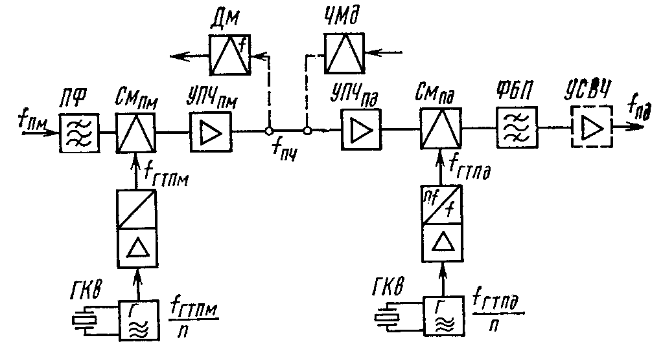
Рис. 2. Структурная схема приемопередающей аппаратуры с разделенными гетеродинами

Для получения гетеродинного сигнала используются кварцевый генератор ГКв и цепочка умножителей, работающая на варакторных диодах.
В принципе, гетеродины приемника и передатчика построены одинаково. Различие в их схемах связано с тем, что от гетеродина передатчика требуется значительно большая мощность, чем от гетеродина приемника. Поэтому в гетеродинном тракте передатчика на входе умножителей применяются мощные усилители, а варакторные диоды должны быть рассчитаны на значительно большие подводимые мощности по сравнению с подводимыми мощностями к диодам в гетеродинном тракте приемника.
Недостаток гетеродинных трактов схемы рис. 2 проявляется в паразитных частотных шумах гетеродинов из-за большого коэффициента умножения частоты. Каждое удвоение частоты увеличивает частотные шумы гетеродина на 6 дБ. Так как в схеме с отдельными гетеродинами нет компенсации низкочастотных составляющих шумов гетеродинов приемника и передатчика, то получение достаточно малого уровня шума при передаче сигналов телевидения в диапазоне 6 ГГц и выше связано с большими техническими трудностями.
Значительно меньшими частотными шумами обладает гетеродин с фазовой автоподстройкой частоты (ФАПЧ). Упрощенная структурная схема гетеродина с ФАПЧ приведена на рис. 3.

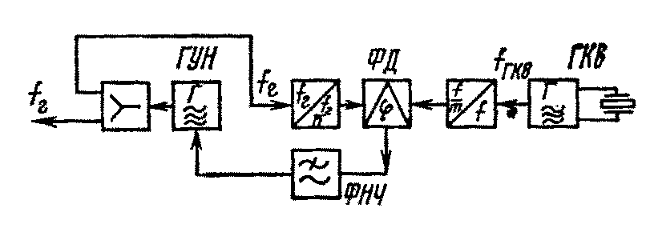
Рис. 3. Упрощенная структурная схема гетеродина с ФАПЧ приведена на рис. 3.

Основой схемы является так называемый генератор, управляемый напряжением (ГУН), работающий в СВЧ диапазоне. Частота этого генератора f_{г} может подстраиваться с помощью варикапа путем изменения подаваемого на него напряжения. Схема работает следующим образом. С помощью цепочки делителей f_{г} делится в п раз и доводится до единиц килогерц. Поделенный по частоте сигнал подается на фазовый детектор (ФД), на другой вход которого поступает опорный сигнал, полученный путем деления частоты кварцевого генератора ГКв в т раз. С выхода фазового детектора сигнал ошибки через фильтр нижних частот (ФНЧ) с полосой порядка нескольких герц подается на ГУН. В результате в установившемся режиме имеет место соотношение
f_{г} / n = f_{ГКв} / m.
Таким образом обеспечиваются стабильность частоты f_{г}, равная стабильности частоты кварцевого генератора f_{ГКв}, и малый уровень частотных шумов.
Преобразователи частоты приемников

Приемный смеситель предназначен для преобразования принимаемого СВЧ сигнала в сигнал промежуточной частоты (обычно 70 МГц).
В смесителе принимаемый СВЧ сигнал перемножается с колебаниями гетеродина. Поскольку уровень принимаемого сигнала значительно ниже уровня гетеродина, приемный смеситель работает в линейном режиме преобразования, т.е. сигнал ПЧ пропорционален входному сигналу. Поэтому параметры смесителя практически не меняются при изменении уровня входного сигнала в довольно больших пределах (при замирании сигнала).
В качестве смесительных элементов используются два типа полупроводниковых диодов, имеющих малые потери преобразования и низкий уровень собственных тепловых шумов: кремниевые диоды с точечным контактом и арсенид-галлиевые диоды с барьером Шоттки. Последние все больше применяются благодаря высоким параметрам, стабильности характеристик при температурных и механических воздействиях, а также стойкости к выгоранию при случайном попадании на вход приемника сигналов с большим уровнем. Кроме них применяют туннельные диоды и транзисторы.
Смесительный диод должен быть согласован на частоте принимаемого сигнала с линией передачи при оптимальной мощности гетеродина; кроме того, должна быть обеспечена нагрузка диода на частотах побочных составляющих преобразования.
Влияние побочных составляющих
Спектр частот важнейших составляющих преобразования показан на рис. 1 (для иллюстрации симметрии относительно частоты гетеродина спектры составляющих условно показаны наклонными). На работу преобразователя влияют обе побочные составляющие, возникающие в результате смесительного действия диода. Зеркальная составляющая
f_{з} = 2f_{г} – f_{с} расположена в спектре зеркально симметрично принимаемому сигналу относительно частоты гетеродина и отстоит от него по частоте на 2F_{пч}. Зеркальная составляющая не подается извне, а образуется в самом смесителе, когда вторая гармоника частоты гетеродина, генерируемая диодом, перемножается с принимаемым сигналом. Возникнув, эта составляющая проходит по линии передачи в направлении антенны. Отражаясь от входного полосового фильтра, настроенного на частоту сигнала, она возвращается к диоду, где, взаимодействуя с колебаниями гетеродина, также образует компоненты промежуточной частоты. В зависимости от фазы отражения новый сигнал ПЧ может совпадать по фазе с первоначальным сигналом, а может и не совпадать. Очевидно, что величина потерь преобразования смесителя, их частотная зависимость, и, следовательно, коэффициент шума зависят от нагрузки по зеркальной составляющей. При оптимизации нагрузки удается получить выигрыш в коэффициенте шума до 1,5 дБ по сравнению со случаем поглощения зеркальной составляющей в развязывающем ферритовом устройстве. Однако наиболее неблагоприятное влияние оказывает изменение фазы зеркальной составляющей (в условиях эксплуатации, например, при замене смесительного диода) на частотную характеристику потерь преобразования и, следовательно, на равномерность характеристик приемника. Поэтому в приемных смесителях широкополосной радиорелейной аппаратуры большой емкости зеркальная составляющая для предотвращения ее влияния на характеристики преобразования, как правило, поглощается с помощью развязывающих ферритовых устройств, включаемых на входе смесителя.
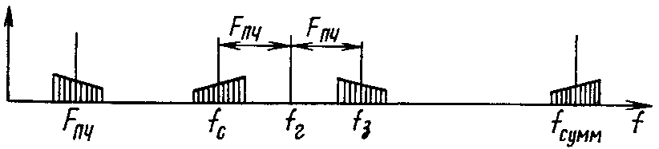
Рис. 1. Спектр частот в приемном смесителе

Аналогичным образом влияет на работу преобразователя и суммарная составляющая частоты f_{cyмм} = 2f_{г} + f_{с} , возникающая в смесительном диоде. Радикальным способом устране-ния неблагоприятного влияния суммарной составляющей является включение во входную цепь смесителя в непосредственной близости к диоду фильтра нижних частот (фильтра гармоник). Частота среза фильтра обычно выбирается в пределах 1,25—1,5f_{с}. Фильтр нижних частот может быть как отражающего типа, так и поглощающего типа.
Смеситель вместе с входными устройствами и цепями сложения принимаемого сигнала и гетеродина образует преобразователь частоты приемника. Он может быть построен как по однотактной, так и по двухтактной (балансной) схемам.
Преобразователь частоты приемника должен обладать малым коэффициентом шума и малыми потерями преобразования. Малошумящие смесительные диоды имею потери преобразования 5—6 дБ. Для них принято также указывать коэффициент шума, измеренный в эталонном приемнике с УПЧ, имеющим n_{ш0} =1,5 дБ. Обычные его значения 8—14 дБ. Мощность колебаний гетеродина подбирают такой, чтобы получить минимальный коэффициент шума смесителя. Обычно это 1—3 мВт. В некоторых схемах на диод подают напряжение смещения, чтобы улучшить согласование смесительной головки по входу.
Однотактный преобразователь
Структурная схема однотактного преобразователя с ферритовым циркулятором приведена на рис. 2. Для сложения принимаемого сигнала с колебаниями гетеродина в однотактном преобразователе использован ферритовый циркулятор. В этом случае принимаемый сигнал после полосового фильтра (ПФ) проходит через циркулятор (Ц) (плечи 1 и 2) и поступает на фильтр гармоник (ФГ) и смеситель (См). Гетеродин через фильтр узкой полосы (ФУП), нагруженный ферритовым вентилем (ФВ), подключен к плечу 3 цир-кулятора. В соответствии с направлением циркуляции энергии, обозначенным на схеме стрелкой, она попадает в плечо 1. Отражаясь от полосового фильтра, настроенного на частоту сигнала, энергия гетеродина снова поступает на циркулятор и через плечи 1 и 2 подается на фильтр гармоник и смеситель.

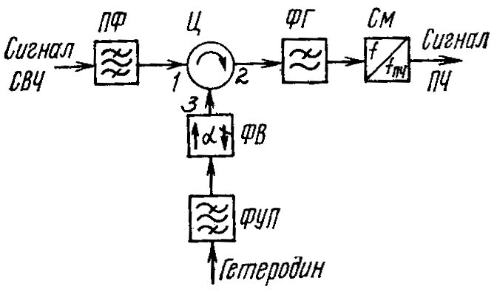
Рис. 2. Структурная схема преобразователя с циркулятором

В этой схеме циркулятор одновременно выполняет функции вентиля в цепи сигнала. Действительно, волна, отраженная от смесителя, направляется циркулятором в цепь гетеродина, где поглощается в ферритовом вентиле и до полосового фильтра не доходит.
Точно так же обстоит дело с зеркальной составляющей, возникающей в диоде. Она тоже поглощается в ферритовом вентиле. Таким образом обеспечивается согласованная нагрузка полосовогр фильтра и нагрузка диода на зеркальней частоте. Вместо ферритового вентиля в цепи гетеродина в качестве развязывающего устройства может быть использован циркулятор с нагрузкой. Такая схема однотактного преобразователя применена в аппаратуре КУРС-4 и КУРС-6.
Структурная схема волноводного однотактного преобразователя приведена на рис. 3. Сигнал и колебания гетеродина подведены к смесительной головке с помощью двух волноводов разного сечения. Колебания гетеродина поданы через ФУП. Сигнал поступает через входную цепь ПФ. Циркулятор Ц работает в режиме вентиля. Его нагрузка R поглощает часть энергии сигнала, отраженную от смесительной головки из-за рассогласования, а также колебания зеркальной составляющей. Кроме того, циркулятор не пропускает колебания гетеродина в цепь сигнала. Фильтр гармоник ФНЧ – отражающего типа. По такой схеме выполнен преобразователь приемника КУРС-8О.
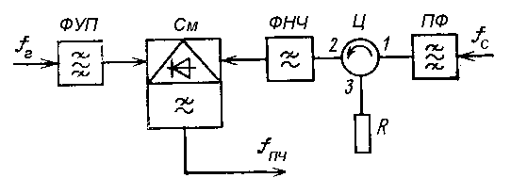
Рис. 3. Структурная схема однотактного преобразователя с волноводами разных сечений

Двухтактный (балансный) преобразователь
В этом преобразователе (рис. 4а) для сложения принимаемого сигнала и колебаний гетеродина используется мостовое устройство. Щелевой мост (ЩМ) делит энергию СВЧ сигнала, подаваемого на входные плечи 1 и 2 пополам. В результате на оба полупроводниковых диода сдвоенной смесительной головки (См), подключенной через фильтр гармоник (ФГ) к выходным плечам 3 и 4 моста, поступают биения сигнала и гетеродина. Вследствие свойств мостовой схемы биения в плечах 3 и 4 сдвинуты по фазе на 180°. При синфазном включении диодов в сдвоенной головке, как показано на рис. 4б, сигналы ПЧ на диодах противофазны, и для подключения к предварительному усилителю промежуточной частоты (ПУПЧ) требуется симметрирующий трансформатор. Недостатком схемы с трансформатором является трудность получения широкой полосы пропускания и малой неравномерности АЧХ.

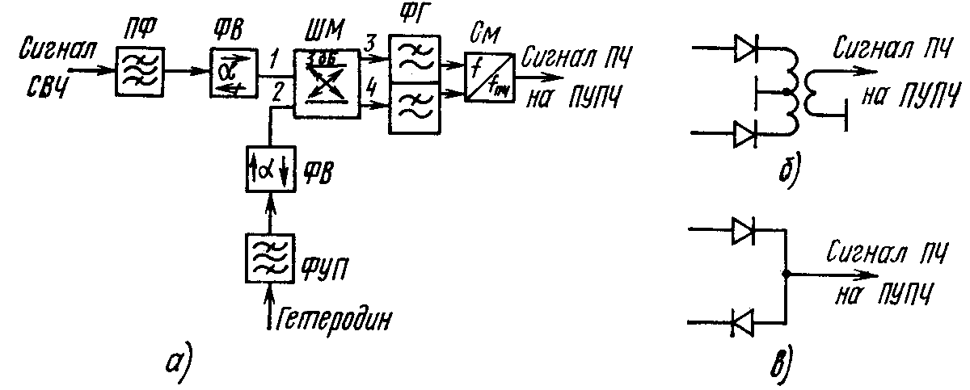
Рис. 4. Балансный преобразователь:
а — структурная схема; б — схема смесителя с синфазно включенными диодами;
в — схема смесителя с противофазно включенными диодами

В современных балансных смесителях, для того чтобы на выходе выделить сигнал ПЧ на несимметричной нагрузке и тем самым облегчить стыковку преобразователя с ПУПЧ, применяются специальные парные диоды прямой и обратной полярностей (рис. 4в).

ТРАКТ ПРОМЕЖУТОЧНОЙ ЧАСТОТЫ ПРИЕМОПЕРЕДАТЧИКА

Основное усиление сигнала в приемопередатчиках гетеродинного типа осуществляется в тракте промежуточной частоты. На рис. 5 показана структурная схема типового тракта ПЧ. Наряду с усилителями сигнала ПЧ — предварительный УПЧ (ПУПЧ), главный УПЧ с системой автоматической регулировки усиления (ГУПЧ), оконечный УПЧ (ОУПЧ), в тракте имеются фильтр сосредоточенной селекции (ФПЧ), корректор группового времени запаздывания (ГВЗ) и выравниватель АЧХ приемопередатчика (КГВЗ), усилитель-ограничитель для подавления паразитной амплитудной модуляции (Огр ПЧ), устройство для подключения на вход передатчика замещающего генератора ПЧ в случае снижения уровня принимаемого сигнала до минимально допустимого.
Групповое время запаздывания (ГВЗ) является производной от фазовой характеристики по частоте и характеризует физическое время передачи сообщения по каналу. Фазовая характеристика канала представляет зависимость сдвига фазы сигнала на выходе канала по отношению к фазе сигнала на его входе от частоты сигнала. Если групповое время запаздывания велико, то оно ухудшает качество связи по каналу. Так, если групповое время запаздывания превышает 50—60 мс, то в канале появляется мешающий эффект электрического эха, обусловленный несовершенством дифференциальных систем каналов тональной частоты. Неравномерность зависимости группового времени запаздывания от частоты в пределах полосы канала не оказывает вредного влияния на качество телефонного разговора, но сильно влияет на качество передачи цифровых сигналов и сигналов тонального телеграфа. Поэтому неравномерность ГВЗ канала тональной частоты нормируется. Неравномерность ГВЗ имеет значение для каналов звукового вещания в случае организации по ним стереофонической передачи.

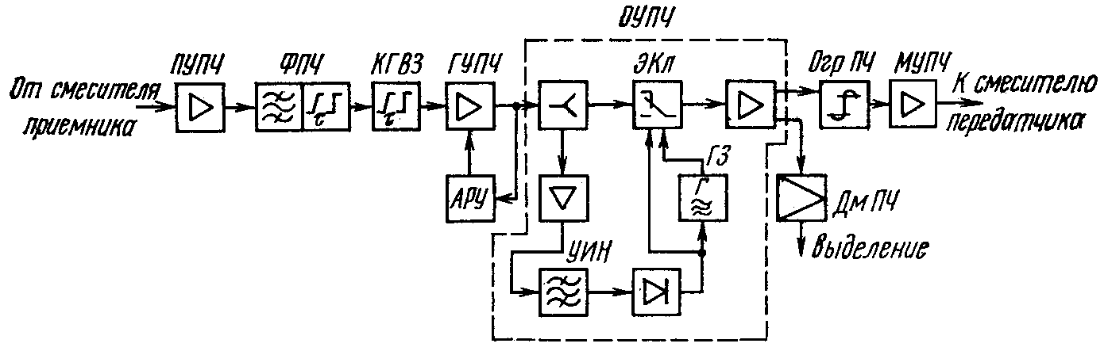
Рис. 5. Типовая структурная схема тракта промежуточной частоты приемопередатчика

На тракт ПЧ модулированный по частоте сигнал ПЧ поступает со смесителя приемника, усиленный в тракте сигнал используется для выделения на ПРС или подается на вход передатчика данного направления связи. С выхода тракта ПЧ сигнал поступает на вход преобразователя частоты передатчика.
Номинальное напряжение сигнала ПЧ на выходе приемника составляет 500 мВ на нагрузке 75 Ом (около +5 дБм), номинальное напряжение на входе передатчика—300 мВ (около +1 дБм).
В радиорелейной аппаратуре тракт ПЧ выполнен полностью на полупроводниковых приборах. Транзисторные УПЧ строятся в виде соединения широкополосного усилителя с фильтром сосредоточенной селекции. Полоса пропускания УПЧ значительно превышает ширину полосы ФПЧ.
Предварительный УПЧ предназначен для усиления сигнала, поступающего с выхода преобразователя частоты приемника, и должен вносить малый уровень теплового шума и обладать повышенной линейностью для защиты приемника от воздействия радиопомех, попадающих в полосу пропускания СВЧ разделительного фильтра приемника. Предварительный УПЧ и смеситель приемника конструктивно составляют единое целое, вход ПУПЧ имеет оптимальное с точки зрения согласования со смесителем входное сопротивление.
Фильтр сосредоточенной селекции предназначен для создания избирательности приемника при малых расстройках относительно границ полосы пропускания, а также ослабления радиопомех от соседних стволов радиорелейной системы.
Корректоры группового времени запаздывания предназначены для выравнивания неравномерности характеристики ГВЗ в рабочей полосе частот. Коррекция ГВЗ приводит к линеаризации фазочастотной характеристики тракта передачи ЧМ сигнала и, как следствие, к снижению нелинейных искажений модулирующего сигнала. Частотно-избирательным элементам приемопередающего тракта (полосовые СВЧ фильтры системы объединения и разделения стволов) присуща неравномерная характеристика ГВЗ в рабочей полосе частот, которая может быть выровнена путем коррекции. Волнообразные искажения характеристики ГВЗ, вызванные неидеальностью фидерных трактов большой длины, корректорами тракта ПЧ на сосредоточенных элементах не устраняются.
Главный усилитель промежуточной частоты (ГУПЧ). На этот усилитель приходится основная доля усиления приемника. При замираниях принимаемого сигнала система автоматической регулировки усиления (АРУ), имеющаяся в ГУПЧ, поддерживает выходное напряжение сигнала ПЧ неизменным. Транзисторный ГУПЧ представляет собой широкополосный усилитель с включенными между усилительными каскадами регулируемыми аттенюаторами системы АРУ.
Оконечный усилитель промежуточной частоты (ОУПЧ) предназначен для усиления сигнала ПЧ до номинального выходного напряжения приемника. Обычно предусмотрено два выхода ПЧ, один из которых имеет напряжение 500 мВ. ОУПЧ содержит также устройство аварийного переключения выхода приемника на замещающий генератор для имитации пропавшего полезного сигнала. Структурная схема ОУПЧ приведена на рис. 5. В состав его входят: узкополосный индикатор несущей (УИН), электронный ключ (ЭКл), замещающий генератор (ГЗ) и собственно оконечный УПЧ.
Узкополосный индикатор несущей состоит из дополнительного УПЧ с фильтром на выходе, амплитудного детектора и триггера и настроен так, что при снижении напряжения сигнала на выходе ГУПЧ (из-за замираний) на 6—7 дБ ниже номинального (310 мВ) триггер переходит в состояние Нет несущей. Напряжение на выходе триггера переводит ЭКл в положение Авария, ГЗ включается, и его колебание с частотой 70 МГц подводится через ЭКл к входу оконечногоУПЧ.
При восстановлении нормальных условий приема, когда напряжение сигнала на выходе ГУПЧ становится менее чем на 2—3 дБ ниже номинального, т.е. более 200 мВ, триггер переходит в состояние Есть несущая. Напряжение на выходе триггера переводит ЭКл в рабочее положение, ГЗ отключается, сигнал с выхода ГУПЧ поступает на вход оконечного УПЧ.
Фильтр УИН настроен на частоту 70 МГц, имеет полосу пропускания по уровню минус 3 дБ около 12 МГц и предназначен для повышения избирательности УИН от помех, попадающих в полосу пропускания тракта ПЧ. В УИН предусмотрена регулировка порогов срабатывания триггера.
Преобразователи частоты ПЕРЕДАТЧИКА
Смеситель передатчика предназначен для преобразования сигнала промежуточной частоты в сигнал СВЧ. Смесители передатчика работают при относительно большом уровне сигнала (от нескольких до сотен милливатт и даже до нескольких ватт), поэтому их принято относить к классу смесителей высокого уровня мощности. К этому же классу относятся и смесители для преобразователей сдвига частоты, с помощью которых осуществляются транспонирование спектра по частоте в ретрансляторах прямого усиления и преобразование частоты гетеродина передатчика в частоту гетеродина приемника в ретрансляторах с общим гетеродином.
На входы смесителя (рис. 6) подают: 1 – напряжение сигнала u_{c}, представляющего собой ЧМ колебания промежуточной частоты (т.е. f_{c} = f_{пч}, с мощностью Р_{с}), 2 – немодулированные СВЧ колебания от гетеродина с напряжением u_{г} и мощностью P_{г}. Эти колебания одновременно поступают на нелинейный элемент смесителя, например полупроводниковый диод, для которого зависимость между входным напряжением u_{вх} и выходным током i_{д} можно записать в виде:
$i_{д}=\sum_{m=0}^{∞}{a_{m}u_{\text{вх}}^{m}}$,
где u_{вх} = u_{c} + u_{г} ; а_{m} – постоянные коэффициенты, определяемые по вольт-амперной характеристике диода.
Выходной ток смесителя будет содержать колебания с частотами гармоник сигнала и гетеродина и со всевозможными комбинациями этих частот. Частота и мощность колебаний на выходе смесителя обозначены f_{сумм} и Р₃. Спектр частот на выходе смесителя передатчика показан на рис. 7, П_{чм} – ширина спектра ЧМ сигнала на промежуточной частоте. Выходной ФБП (фильтр боковой полосы) выделяет одну из боковых полос: верхнюю (ВБП) или нижнюю (НБП), в зависимости от расстановки частот на РРС. Выделенную полосу частот называют рабочей. Неиспользуемую полосу – второй боковой полосой.
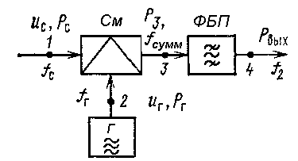
Рис. 6. Функциональная схема преобразователя частоты передатчика
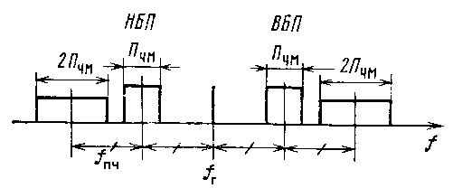
Рис. 7. Спектр частот на выходе смесителя передатчика

В качестве нелинейных элементов в смесителях применяют полупроводниковые диоды двух типов: диоды с переменным сопротивлением (мощные смесительные диоды) и варикапы, работающие в режиме нелинейной емкости. Такие варикапы называются варакторами (параметрическими диодами). Эти диоды, в отличие от обычных полупроводниковых диодов, принципиально позволяют получить усиление модулированного сигнала при преобразовании частоты.
Для преобразователя частоты передатчика принято указывать следующие параметры: коэффициент преобразования K_{пр} или потери преобразования а_{пр}, коэффициент использования мощности гетеродина K_{г} (или КПД в цепи гетеродина) и общий КПД преобразования η. Их определяют так:
K_{пр} = Р_{вых} / Р_{с} ,
а_{пр} = – 10 lg K_{пр},
K_{г} = Р_{вых} / Р_{г} ,
η = Р_{вых} / (Р_{с} +Р_{г}),
где Р_{вых} – мощность сигнала на выходе преобразователя частоты.
Если преобразователи частоты работают при сигналах ПЧ, имеющих мощность много меньшую, чем колебания гетеродина, то для них значения K_{г} и η совпадают. Однако при расчетах режимов работы мощных преобразователей частоты важно их различать.
Эффективность работы преобразователя тем выше, чем меньше потери преобразования и выше КПД. Кроме того, преобразователь частоты должен иметь в пределах рабочей полосы частот равномерный коэффициент преобразования и равномерную характеристику ГВЗ, как и любое другое устройство ВЧ тракта. От преобразователя частоты передатчика обычно требуют довольно высокую выходную мощность: от десятков милливатт до ватта и более. Большие значения Р_{вых} нужны в передатчиках, выполненных полностью на транзисторах и не имеющих усилителя мощности. В них обеспечивают высокий КПД в цепи гетеродина K_{г}. Для этого используют специальные мощные смесительные диоды с малыми потерями преобразования и варакторы, выдерживающие большие подводимые мощности. Для мощных преобразователей частоты обычно указывают наибольшие допустимые значения подводимых ПЧ и СВЧ колебаний, выходную мощность и потери преобразования.
Смесители передатчика строят по однотактной и двухтактной схемам. В двухтактной схеме к смесителю можно подвести примерно вдвое большую мощность, чем в однотактной, так как в первой суммируются мощности, рассеиваемые двумя диодами.
Однотактный преобразователь чаще всего применяется для сдвига частоты. В преобразователе сдвига аппаратуры «Восход-М» (рис. 8) применен смеситель сдвига (См_{сдв}) проходного типа. Он представляет собой волноводную смесительную головку, помещенную между двумя объемными резонаторами, один из которых настроен на частоту гетеродина передатчика, другой – на частоту гетеродина приемника. На коаксиальный вход смесителя подается напряжение с выхода умножителя сдвига с частотой 266 МГц. К выходному волноводу смесителя подключен фильтр узкой полосы (ФУП), настроенный на частоту гетеродина приемника. Он дополнительно отфильтровывает паразитные частоты преобразования. Фильтр нагружен на ферритовый вентиль (ФВ). Такой преобразователь является узкополосным, что и требуется в цепи сдвига. Потери преобразования в схеме с диодом типа Д-501 составляют около 10 дБ.
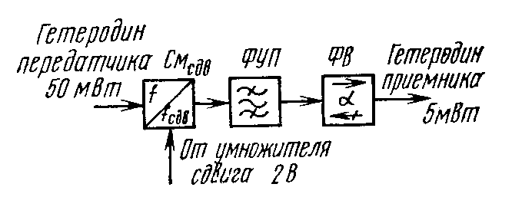
Рис. 8. Схема однотактного преобразователя сдвига
Двухтактный преобразователь передатчика (рис. 9). Напряжение промежуточной частоты усиливается в мощном УПЧ передатчика (МУПЧ) и с его выхода подается синфазно на полупроводниковые диоды смесителя передатчика (См). Гетеродин передатчика подключен через щелевой мост (ЩМ). Мост распределяет энергию гетеродина, поступающую в плечо 1, поровну между плечами 3 и 4, причем со сдвигом фаз 90° (СВЧ колебания в плече 4 отстают по фазе на 90° от колебаний в плече 3). Вследствие этого, при отсутствии отражений в плечах 3 и 4 плечи 1 и 2 развязаны, т. е. энергия гетеродина из плеча 1 не поступает в плечо 2. При полном отражении с одинаковой фазой в плечах 3 и 4 энергия из плеча 1 полностью переходит в плечо 2.
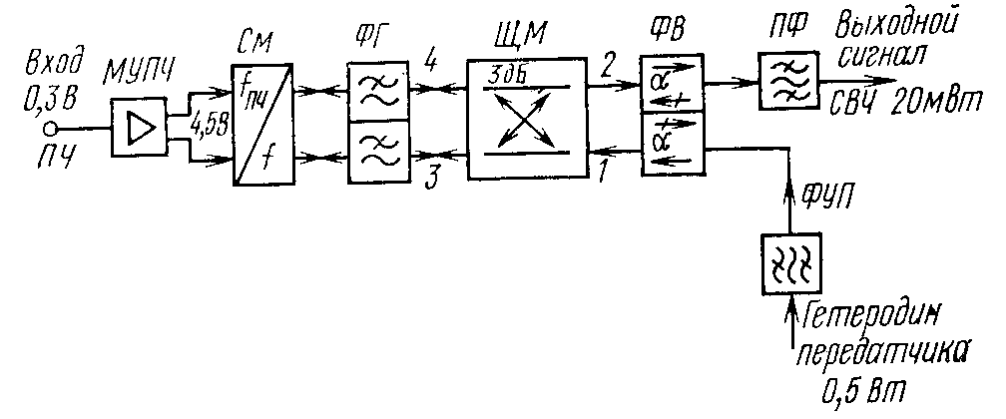
Рис. 9. Схема двухтактного преобразователя передатчика

Диоды подключены через фильтры гармоник (ФГ) к плечам моста 3 и 4. При большом напряжении сигнала ПЧ диоды работают как ключи. В течение положительного полупериода напряжения ПЧ диоды открыты и поглощают энергию гетеродина. В течение отрицательного полупериода оба диода закрыты и энергия гетеродина отражается. Благодаря свойствам щелевого моста модулированный сигнал поступает в плечо 2.
Полосовой фильтр (ПФ) выделяет колебания полезной боковой полосы частот, которые поступают на выход преобразователя. Энергия второй боковой полосы частот отражается от полосового фильтра и поглощается в ферритовом вентиле (ФВ), включенном в цепь сигнала перед полосовым фильтром. Ферритовый вентиль в цепи гетеродина является нагрузкой для фильтра узкой полосы и поглощает отраженную от смесителя за счет разбаланса диодов часть мощности гетеродина передатчика. Двухтактный преобразователь применен в передатчике аппаратуры «Рассвет».
Преобразователи частоты на варакторах (рис. 10). В передатчиках радиорелейной аппаратуры используются, как правило, варакторные преобразователи частоты, обеспечивающие усиление сигнала в процессе преобразования и дающие существенный энергетический выигрыш.
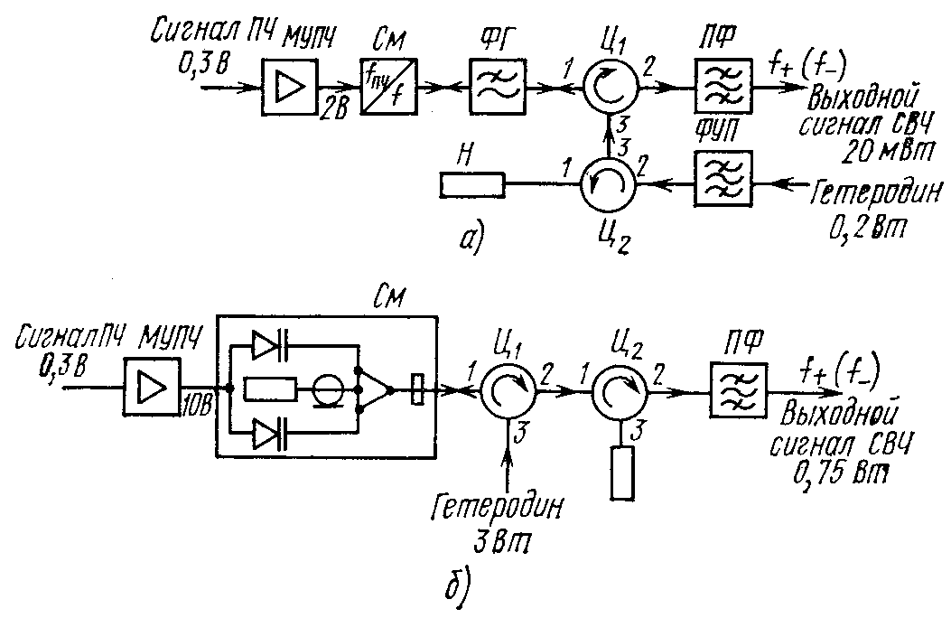
Рис. 10. Структурные схемы варакторных преобразователей частоты передатчика:
а — однотактный преобразователь; б — двухтактный (балансный) преобразователь

Если требования к выходной мощности смесителя невелики, то он обычно строится по однотактной циркулярной схеме (рис. 10а). Сигнал промежуточной частоты, усиленный в мощном УПЧ (МУПЧ), смешивается с колебаниями СВЧ гетеродина в смесителе (См). Нелинейным элементом является кремниевый варактор средней мощности, обладающий нелинейной зависимостью емкости p-n-перехода от напряжения на нем. Для разделения цепей преобразованного сигнала и гетеродина используется ферритовый циркулятор (Ц₁). Гетеродин через фильтр узкой полосы (ФУП) и нагруженный ферритовый циркулятор (Ц₂), выполняющий функции вентиля, подключен к плечу 3 циркулятора Ц₁. В соответствии с направлением циркуляции энергия попадает в плечо 1 и подается на смеситель. Под действием напряжения ПЧ полное комплексное сопротивление варактора меняется и происходит модуляция СВЧ колебаний гетеродина, которые, отражаясь от смесителя, поступают через плечи 1 и 2 циркулятора Ц₁ к полосовому фильтру. Колебания полезной боковой полосы частот выделяются фильтром (ПФ). Энергия второй боковой полосы частот отражается от него и поглощается в нагрузке (Н) циркулятора Ц₂ в цепи гетеродина.
Если в передатчике отсутствует усилитель СВЧ, то выходным каскадом будет варакторный преобразователь частоты и для повышения выходной мощности должны быть приняты меры к увеличению КПД по гетеродину. Та же цель достигается построением преобразователя по балансной схеме, поскольку при неизменной эффективности преобразования вследствие возрастания входной мощности, которую можно подать на смеситель, увеличивается его выходная мощность. Балансный преобразователь частоты применен в полностью полупроводниковом передатчике аппаратуры КУРС-4 (рис. 10б). При мощности гетеродина 3 Вт и модулирующем напряжении ПЧ на варакторах около 10 В мощность выходного сигнала составляет 0,75 Вт, что соответствует КПД в цепи гетеродина 25%. Дальнейшего повышения эффективности варакторного преобразователя частоты можно добиться, если обеспечить вторичное преобразование энергии побочных составляющих преобразования в энергию колебаний полезной боковой полосы частот.

Модемы цифровых и аналоговых РРЛ и ССС
Модуляторы и демодуляторы аналоговых систем радиосвязи

ЧАСТОТНЫЕ МОДУЛЯТОРЫ
Основные технические требования
Модуляционная (передаточная) характеристика частотного модулятора (ЧМД) должна иметь высокую линейность, чтобы нелинейные искажения сигнала, вносимые в процессе модуляции, были небольшими. Границы линейного участка определяются требуемым размахом частоты на выходе ЧМД.
Линейность модуляционной характеристики принято оценивать с помощью коэффициентов нелинейных искажений (КНИ) по второй и третьей гармоникам. Измеряют КНИ для всего группового тракта радиорелейного участка. На вход модулятора подают гармонический испытательный сигнал с частотой F, выбранной так, что сама частота и ее третья гармоника лежат внутри полосы частот F_{н}...F_{в}. На выходе демодулятора поочередно измеряют напряжения первой U₁, второй U₂ и третьей U₃ гармоник. Соответствующие измерительному уровню р_{к} КНИ по второй и третьей гармоникам:
k₂= U₂ / U₁ и k₃= U₃ / U₁.
При увеличении измерительного уровня растет рабочий участок модуляционной (и демодуляционной) характеристики. Поскольку при этом приходится использовать области характеристик с возрастающей нелинейностью, то значения КНИ увеличиваются.
В точке нулевого относительного уровня (ТНОУ) КНИ по второй и третьей гармоникам
$k_{2к}={k_{2}}/{\sqrt{P_{к}}}$ и k_{3к}= k₃ / P_{к},
где $Ð_{к}={\text{10}}^{0,1p_{к}}$– мощность измерительного сигнала в милливаттах, р_{к} – мощность измерительного сигнала в децибелах относительно милливатта.
Частотный модулятор должен иметь возможно более высокую крутизну модуляционной характеристики и стабильность крутизны, а также малую относительную нестабильность центрального значения промежуточной частоты (ПЧ). Крутизна модуляционной характеристики:
k_{м}= 2 π Δf_{к} / u_{к},
где Δf_{к} – эффективное измерительное значение девиации частоты на канал, рекомендованное МСЭ-Р, u_{к} – действующее напряжение измерительного сигнала.
Высокая крутизна модуляционной характеристики позволяет снизить тепловые шумы (ТШ), вносимые в канал модемом.
Из-за нестабильности крутизны модуляционной характеристики одному и тому же напряжению сигнала на входе ЧМД будут соответствовать а разные моменты времени разные значения отклонения частоты на его выходе, а следовательно, и разные значения напряжения на выходе частотного детектора. В результате колеблется уровень сигнала в канале (остаточное затухание), что допустимо в очень малых пределах. Остаточное затухание – разность между уровнями передачи (в децибелах) на входе и выходе канала.
Относительная нестабильность центрального значения ПЧ – это отношение абсолютной нестабильности частоты на выходе ЧМД к номинальному значению ПЧ. Нестабильность центрального значения ПЧ на выходе ЧМД приводит к нестабильности частоты передатчика. Поскольку модулятор представляет собой ЧМ-генератор (ЧМГ) с большой девиацией частоты, то для него неприменим такой эффективный способ стабилизации частоты, как кварцевая стабилизация. Обычно применяют параметрическую стабилизацию, которая позволяет поддерживать абсолютный уход ПЧ δf_{пч}≤200 кГц.
Структурная схема
В радиорелейной аппаратуре широко распространены частотные модуляторы, выполненные на двух модулируемых с помощью варикапов транзисторных генераторах с последующим преобразованием частоты в ПЧ. На рис. 1 приведена структурная схема модулятора.

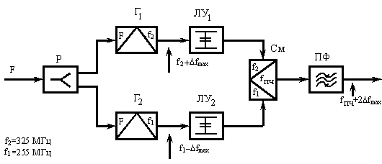
Рис. 1. Структурная схема частотного модулятора

Модулирующий сигнал через разветвитель (Р) поступает на варикапы двух ЧМ-генераторов Г₁, Г₂. Генераторы работают на частотах около 300—400 МГц. Частоты генераторов f₁ и f₂ и выбираются таким образом, чтобы их разность равнялась промежуточной частоте, т.е. 70 МГц, и, кроме того, чтобы продукты преобразования с комбинационными частотами f = mf₁ ± nf₂ не создавали заметных помех в полосе 70±10 МГц. На рис. 1 f₁=255 МГц, f₂=325 МГц.
Варикапы генераторов включены в противоположной полярности, благодаря чему частоты автогенераторов модулируются в противофазе. Таким образом, модулятор работает по двухтактной схеме, что обеспечивает, во-первых, удвоение девиации частоты и, во-вторых, компенсацию продуктов нелинейных искажений четных порядков. Сигналы с выходов генераторов поступают на соответствующие линеаризирующие устройства (ЛУ₁ и ЛУ₂), которые предназначены для снижения нелинейных искажений нечетного порядка. После линеаризирующих устройств сигналы подаются к смесителю (См), на выходе которого полосовым фильтром (ПФ) выделяется сигнал разностной промежуточной частоты.
Стабилизация средней частоты в подобном модуляторе осуществляется путем термостатирования схемы или применения термокомпенсации и стабилизации питающих схему напряжений.
Если при модулирующем напряжении Δu(t) = ΔU_{max} частота ЧМ сигнала на выходе Г₁ f₂* = f₂+Δf_{max}, то частота ЧМ сигнала на выходе Г₂ f₁* = f₁–Δf_{max}, где f₂ и f₁ – центральные частоты Г₁ и Г₂, Δf_{max} – девиация частоты. Полосовой фильтр ПФ выделяет рабочий сигнал с частотой
f_{пч}*(t) = f₂* – f₁* = f_{пч}+ 2Δf_{max},
где f_{пч} = f₂ – f₁ — номинальное значение ПЧ (70 МГц). За счет применения в Г₁ и Г₂ противофазной модуляции девиация частоты на выходе ЧМД удваивается. Линейный участок модуляционной характеристики ЧМД будет примерно вдвое больше, чем для каждого из ЧМГ. Кроме того, в такой схеме происходит компенсация продуктов нелинейных искажений четных порядков, т.е. снижение k₂. Для уменьшения нелинейных искажений нечетных порядков, т.е. снижения k₃, установлены специальные линеаризирующие устройства. ЛУ влияет на модуляционную характеристику. Значения резонансных частот контуров ЛУ подбирают таким образом, чтобы поддерживать линейность модуляционной характеристики при девиации частоты в пределах ±10 МГц.

Частотные демодуляторы
Структурная схема
Демодулятор является составной частью модема и служит для выделения модулирующего сигнала из ЧМ сигнала ПЧ с малыми вносимыми искажениями. Демодулятор (рис. 2а) содержит КГВЗ, усилители ПЧ, амплитудный ограничитель (АО), ФНЧ, частотный детектор (ЧД) и выходной усилитель (ВУ). Непосредственно демодуляция происходит в ЧД. Частотные детекторы, применяемые в РРЛ, выполняют демодуляцию в два этапа (рис. 2б). Сначала с помощью ЧМ-АМ преобразователя превращают входной ЧМ сигнал в АМ сигнал ПЧ, огибающая которого повторяет закон изменения частоты входного сигнала. Затем выделяют эту огибающую с помощью амплитудного детектора (АД). Таким образом, изменение напряжения на выходе ЧД повторяет закон изменения частоты входного ЧМ сигнала, т.е. напряжения модулирующего сигнала. Сигнал на входе ЧД должен иметь постоянную амплитуду, так как любые ее изменения выделяет АД. Если амплитуда входного сигнала ПЧ меняется, то на принятый сигнал будет наложена помеха, порождаемая паразитной АМ входного сигнала. Амплитудные ограничители подавляют паразитную АМ сигнала на входе ЧД и уменьшают влияние этой помехи. Процесс ограничения нелинеен. Поэтому на выходе АО вместе с ПЧ сигналом появляются его гармоники. Для их подавления установлен ФНЧ. Усилители ПЧ служат для развязки каскадов схемы и обеспечения необходимых уровней сигнала. Для выравнивания группового времени запаздывания демодулятора в его состав включен корректор ГВЗ. Необходимый выходной уровень принятого сигнала, например МТС, обеспечивает выходной усилитель.
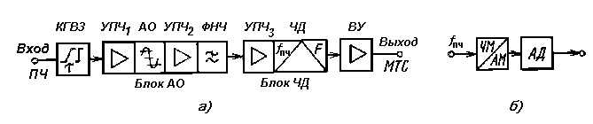
Рис. 2. Структурная схема частотного демодулятора (а) и блока ЧД (б)

Требования к основным элементам демодулятора
Идеальный АО должен обеспечивать постоянную амплитуду выходного сигнала U_{вых} независимо от амплитуды входного сигнала U_{вх} (прямая 1 на рис. 3). Реальный АО имеет амплитудную характеристику (АХ) (кривая 2 на рис. 3) близкую к идеальной при входных амплитудах, превышающих некоторое пороговое значение U_{п}. При U_{вх} < U_{п} реальный АО работает как усилитель. Реальные схемы содержат двухсторонние ограничители, идентичные для положительных и отрицательных полуволн.
Частотный детектор и ВУ должны иметь соответственно линейные передаточную и амплитудную характеристики, иначе они будут вносить большие переходные шумы группового тракта в ТФ каналы. Границы линейного участка передаточной (демодуляционной) характеристики ЧД (рис. 4) задает размах частоты на его входе. Он совпадает с размахом частоты на выходе ЧМД. Степень линейности принято оценивать по КНИ для всего группового тракта участка РРЛ. Для получения большого выходного сигнала ЧД предпочтительна демодуляционная характеристика с большой крутизной. Однако на практике высокая линейность этой характеристики достигается за счет снижения ее крутизны. Поэтому крутизна демодуляционных характеристик реальных ЧД обычно невелика. Ее значение подбирают таким образом, чтобы обеспечить достаточно высокое соотношение сигнал-шум на выходе ВУ (75…80 дБ), при котором доля ТШ демодулятора в ТФ канале незначительна.
Часто используется схема балансного ЧД с двумя взаимно расстроенными контурами, имеющая и другие названия: частотный дискриминатор или линейный частотный детектор (ЛЧД).

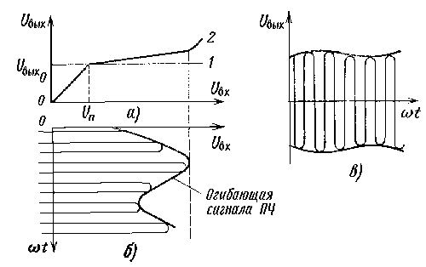
Рис. 3. К пояснению работы амплитудного ограничителя:
а — амплитудная характерисгика; б — сигнал на входе АО положительных полуволн;
в — сигнал на выходе блока АО

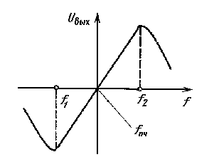
Рис. 4. Демодуляционная характеристика ЧД

Модуляторы и демодуляторы цифровых систем радиосвязи

Двухпозиционные (Двухуровневые) методы манипуляции
Модуляция несущей частоты дискретным сигналом называется манипуляцией. Если в цифровой системе передачи применена ИКМ, а в РРЛ – амплитудная модуляция, то говорят о передаче ИКМ-АМ сигнала по РРЛ. Аналогично вводятся понятия ИКМ-ЧМ, ИКМ-ФМ
и т.д.
Двоичный цифровой сигнал (ЦС) поступает на модулятор, с помощью которого изменяет амплитуду, либо частоту, либо фазу СВЧ сигнала на выходе передатчика. Этот модулируемый параметр СВЧ сигнала принимает в течение каждого элемента сигнала длительностью Т одно из двух возможных значений, указанных в табл. 1.

Таблица 1.
Вид  манипуляции | Модулируемый параметр
Вид  манипуляции | Наименование | Значения при амплитуде двоичного ЦС
Вид  манипуляции | Наименование | U = 1 | U = –1
АМ | Нормированная амплитуда | 1 | 0
ЧМ | Частота | f₂ | f₁
ФМ и ОФМ | Начальная фаза φ₀ | 0 | π

На рис. 1, в, г, д, ж показан вид сигнала на выходе передатчика при ИКМ-АМ, ИКМ-ЧМ, ИКМ-ФМ и ИКМ-ОФМ при передаче кодовой группы, указанной на рис. 1,а. Различие ФМ и ОФМ связано с тем, что в первом случае на модулятор поступает ЦС в бинарном коде (рис. 1,б), а во втором – в относительном бинарном (рис. 1,е).

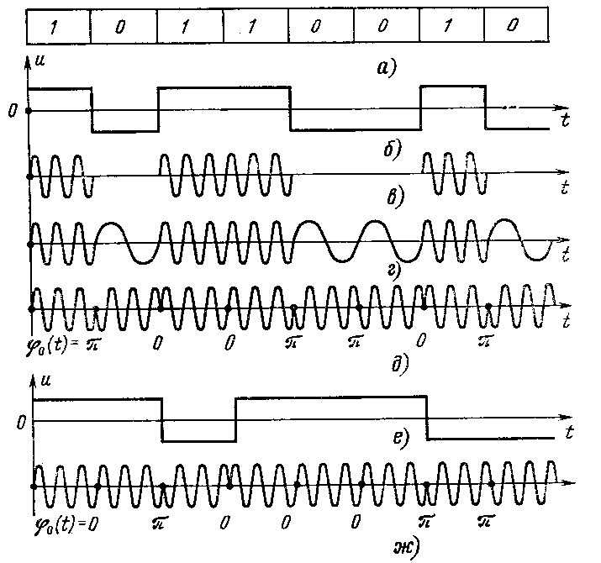
Рис. 1. Виды сигналов при разных двухпозиционных методах манипуляции
Фазовая манипуляция
Чаще всего используется относительная фазовая модуляция (манипуляция) (ОФМ), при которой применяется относительное кодирование ЦС перед его подачей на модулятор и относительное декодирование после демодуляции. Это необходимо для устранения явления “обратной работы” – изменения полярности сигнала на выходе демодулятора при случайном изменении фазы опорного колебания на 180º.
В наиболее простом случае двухпозиционной ОФМ, имеющей два возможных значения начальной фазы - 0º и 180º, структурная схема модулятора имеет вид, показанный на рисунке 2,а.

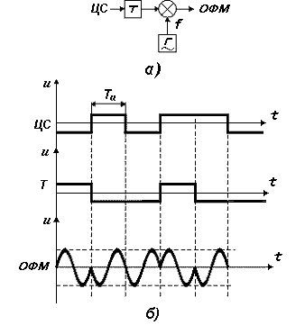
Рис. 2. а – структурная схема ОФМ-модулятора, б – формирование сигнала ОФМ

При поступлении ЦС на вход триггера T, работающего в счетном режиме, очередного символа “1” триггер изменяет свое состояние на противоположное, что вызывает изменение знака несущего колебания после перемножения, то есть процесс ОФМ.
Математически переход от абсолютного кода к относительному записывается в виде:
$a_{i\text{ отн}}=a_{i\text{ -1 отн}}⊕a_{i\text{ абс}}$,
где a_{i отн} и a_{i-1 отн} – смежные двоичные символы цифрового сигнала в относительном коде;
a_{i абс} – очередной двоичный символ в абсолютном (исходном) коде.
Процесс формирования сигнала ОФМ показан на рисунке 2,б, где для простоты на одном тактовом интервале T_{и} показан один период несущей (опорной) частоты f.
Cтруктурная схема ФМ-модулятора будет отличаться от показанной на рисунке 2,а только отсутствием триггера T, т.к. здесь не требуется переход от абсолютного кода к относительному.

Частотная манипуляция
В ЦРРЛ применяются несколько разновидностей частотной манипуляции. Простейшей из них является двухпозиционная ЧМ, при которой символу “0” соответствует частота f₁, а символу “1” – частота f₂ = f₁ + Δf. Существует два различных способа ЧМ в ЦРРЛ: ЧМ с разрывом фазы несущего колебания (когда манипуляция осуществляется путем коммутации независимых генераторов колебаний с частотами) и ЧМ без разрыва фазы (когда манипуляция осуществляется при помощи частотного или фазового модулятора). ЧМ сигнал с разрывом фазы может быть представлен как сумма двух АМ сигналов (одного с частотой f₁, другого – с частотой f₂). Ширина спектра такого сигнала равна ширине спектра АМ сигнала плюс величина Δf. ЧМ сигнал без разрыва фазы имеет более компактный спектр и создает меньший уровень внеполосных излучений.

многопозиционные (многоуровневые) методы Манипуляции
Многопозиционные виды манипуляции используют либо для увеличения пропускной способности цифровых радиоканалов без расширения полосы пропускания тракта, либо для передачи цифровой информации, использующей коды с многозначными символами (например троичные, четверичные), либо для одновременной передачи по РРЛ нескольких ЦС. В общем виде цифровые сигналы с многоуровневой ЧМ обозначают ИКМ-МЧМ, с многоуровневой ФМ – ИКМ-МФМ и т.п. Для конкретных систем вместо М указывают число уровней, например ИКМ-4ФМ. При этом число уровней манипуляции M = 2^{l}.

Четырехпозиционная ОФМ (4ОФМ)
При четырехпозиционной ОФМ в случае передачи одного цифрового потока модулятор строится в соответствии со структурной схемой, приведенной на рисунке 3.

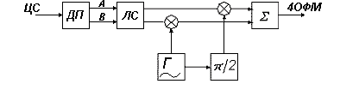
Рис. 3. Cтруктурная схема модулятора 4ОФМ

Входной ЦС делится на две последовательности А и В с помощью делителя потока ДП. Длительность двоичных символов каждой из них устанавливается равной 2T_{и}, т.е. в 2 раза больше, чем во входном ЦС. Одна из последовательностей сдвигается по времени на один тактовый интервал T_{и} для того, чтобы обе последовательности передавались синхронно (рис. 4, б). На рис. 4, б сигналы T1-T5 сняты в точках 1-5 структурной схемы делителя потока (рис. 4, а) соответственно. Обозначение: Удв. дл. – удвоение длительности.
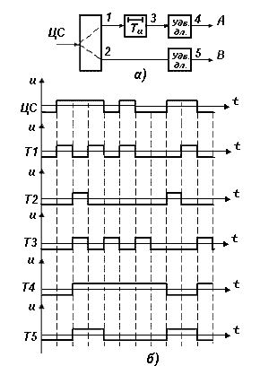
Рис. 4. а – структурная схема делителя потока, б – формирование сигнала 4ОФМ

Между значением одной пары символов в последовательностях А и В и изменением фазы несущего колебания Δφ устанавливают определенное соответствие, основанное на коде Грея (таблица 2).

Таблица 2
Символ в А | Символ в B | Δφ
0 | 0 | 0
0 | 1 | π/2
1 | 1 | π
1 | 0 | 3π/2

Например, при передаче сигнала 1101010010 получаем в случае нулевой начальной фазы несущего колебания – табл. 3.

Таблица 3
Входная последовательность, АВ | 11 | 01 | 01 | 00 | 10
Изменение фазы несущего колебания, Δφ | π | π/2 | π/2 | 0 | 3π/2
Фаза несущего колебания, φ₀ | π | 3π/2 | 2π | 0 | 3π/2

Выработка напряжений, обеспечивающих изменения фазы 4ОФМ сигнала в соответствии с таблицей 2, производится с помощью логической схемы (ЛС на рис. 3). Значения фазы несущего колебания (с генератора Г), модулированного сигналами А и В равны в момент начала рассмотрения соответственно φ_{А0} и φ_{В0}, причем φ_{А0} = φ_{В0} + π/2. Обозначим текущие значения фаз этих колебаний φ_{А} и φ_{В} соответственно. Изменения начальных фаз φ_{А0} и φ_{В0} показаны в табл. 4.

Таблица 4
А | В | φ_{А} | φ_{В} | Δφ
0 | 0 | φ_{А0} | φ_{В0} | 0
0 | 1 | φ_{А0} | φ_{В0} + π | π/2
1 | 1 | φ_{А0} + π | φ_{В0} + π | π
1 | 0 | φ_{А0} + π | φ_{В0} | 3π/2

Символу 0 последовательности A (или B) соответствует значение фазы φ_{А} = φ_{А0}
(φ_{В} = φ_{В0}), символу 1 – значение φ_{А} = φ_{А0} + π (φ_{В} = φ_{В0} + π).
Если символ в одной из последовательностей А и В равен 1, происходит изменение соответствующей фазы φ_{А} или φ_{В} на π, что приводит к повороту фазы суммарного выходного колебания на π/2, т.е. Δφ = ±π/2 (рис. 5).
Появление символа 1 сразу в обеих последовательностях соответствует изменению фазы суммарного выходного колебания на π, т.е. Δφ = π (рис. 5). Изменения фазы суммарного выходного колебания, соответствующие заданной паре символов последовательностей А и В, получаются такими же, как в табл. 4.
По рис. 5 видно, что начальная фаза суммарного выходного колебания φ₀ = φ_{В0} + π/4. На рис. 5 (С) обозначает синфазный сигнал, (К) – квадратурный сигнал.
Структурная схема модулятора 4ФМ отличается от рис. 3 отсутствием логической схемы ЛС, обеспечивающей переход от абсолютного кода к относительному.
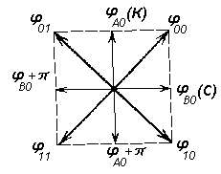
Рис. 5. Векторная диаграмма сигнала 4ОФМ

Четырехпозиционная ЧМ (4ЧМ)
При 4ЧМ передаются сигналы с частотами f₁, f₂, f₃, f₄. Соответствие частоты сигнала 4ЧМ символам в последовательностях А и В представлено в табл. 5 и на рис. 6 (входной ЦС делится на последовательности А и В с помощью делителя потока ДП, как и при 4ОФМ).

Таблица 5.
Символы в последовательностях |  | 4ЧМ | 4ЧФМ (МСМ)
A | B | частота сигнала f | частота сигнала f | изменение фазы Δφ
0 | 0 | f₄ | f₀ + B/4 | π/4
0 | 1 | f₃ | f₀ + 3B/4 | 3π/4
1 | 0 | f₂ | f₀ – B/4 | –π/4
1 | 1 | f₁ | f₀ – 3B/4 | –3π/4

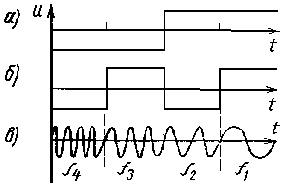
Рис. 6. а – последовательность А, б – последовательность В, в – сигнал 4ЧМ

комбинированные методы Манипуляции
Четырехпозиционная ФМ со сдвигом (4ФМ-С)
Когда при 4ФМ или 4ОФМ одновременно меняется фаза синфазной и квадратурной компонент (т.е. φ_{В} и φ_{А}), то фаза результирующего суммарного сигнала изменится на π. В этот момент огибающая сигнала проходит через ноль, т.е. имеет место провал огибающей, из-за чего могут возникнуть значительные впеполосные излучения. Этот недостаток можно исключить, если применить фазовую манипуляцию со сдвигом 4ФМ-С, при которой модулирующие сигналы А и В поступают не синфазно, а со сдвигом во времени на тактовый интервал Т_{и} (рис. 7), так что изменение фазы в синфазном и квадратурном каналах происходит не одновременно, а поочередно, и фаза результирующего колебания на выходе изменяется каждый шаг на ±π/2 (рис. 7).
Структурная схема модулятора 4ФМ-С отличается от рис. 3 отсутствием логической схемы ЛС, обеспечивающей переход от абсолютного кода к относительному. Структурная схема делителя потока ДП отличается от рис. 4,а отсутствием задержки на тактовый интервал Т_{и}.
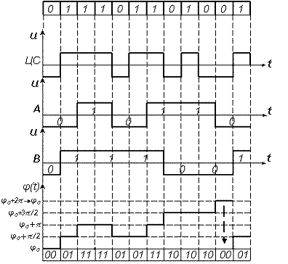

Рис. 7. Формирование сигнала 4ОФМ-С

Четырехпозиционная частотно-фазовая манипуляция 4ЧФМ (МСМ)
4ЧФМ в литературе также называют манипуляцией с минимальным сдвигом (МСМ). Каждой комбинации символов в последовательностях А и В соответствует определенная частота f сигнала на выходе модулятора. Она выбирается такой, что приращение фазы сигнала за время Т_{и} относительно фазы на центральной частоте f₀ составляет определенную величину Δφ, указанную в табл. 5 и равную начальной фазе сигнала в системе 4ФМ, причем Δφ = (f – f₀) Т_{и} . Такой выбор частот позволяет демодулировать сигналы 4ЧФМ так же, как сигналы 4ОФМ. В табл. 5: В – скорость передачи информации, бит/с.

Квадратурная амплитудная манипуляция (КАМ)
Квадратурная амплитудная манипуляция (КАМ) предполагает амплитудную модуляцию синфазной и квадратурной составляющих несущей. В общем случае сигнал КАМ может быть представлен в виде:
u_{КАМ}(t)=U [С₁(t) cos ωt + C₂(t) sin ωt],
где С₁(t) и C₂(t) – модулирующие сигналы в квадратурных каналах. Если модулирующие сигналы принимают дискретные значения ±1; ±3, то при этом получается 16-позиционная КАМ (16КАМ). В результате сложения синфазного (С) и квадратурного (К) сигналов на выходе передатчика с 16КАМ формируется 16 сигналов, отличающихся друг от друга по амплитуде, либо по фазе, либо по обоим параметрам. Расположение концов векторов этих сигналов на амплитудно-фазовой плоскости при ведено на рисунке 8. Для одного квадранта векторы обозначены цифрами, первая из которых равна амплитуде К-компоненты, вторая – С-компоненты.

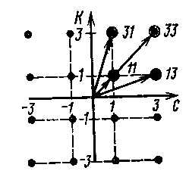
Рис. 8. Векторная диаграмма сигнала 16КАМ

Полоса пропускания цифрового ствола
Полоса пропускания цифрового ствола П определяется эффективной полосой частот приемника ЦРРЛ (П_{ц}), которая несколько превышает минимальную ширину полосы, необходимой для передачи радиоимпульса длительностью Т_{и}.
П для двухпозиционной АМ, ФМ, ОФМ численно равна
П_{АМ,ФМ,ОФМ} = (1,1…1,2)В,
для двухпозиционной ЧМ:
П_{ЧМ} = (1,1…1,2)В + Δf,
где В – скорость передачи информации, Δf – разнос между несущими частотами f₁ и f₂.
В случае многопозиционной манипуляции:
П_{N} = П₂ / log₂N,
где N – число уровней манипуляции, П_{N} – полоса пропускания при N-позиционной манипуляции, П₂ – при двухпозиционной манипуляции.

Английские обозначения некоторых методов манипуляции

ASK (amplitude-shift keying) – амплитудная манипуляция (АМ)
FSK (frequency-shift keying) – частотная манипуляция (ЧМ)
PSK (phase-shift keying) – фазовая манипуляция (ФМ)
DPSK (differential phase-shift keying) – относительная фазовая манипуляция (ОФМ)
QPSK (quaternary phase-shift keying) – четырехуровневая фазовая манипуляция (4ФМ)
QASK (quadrature amplitude shift keying) – квадратурная амплитудная манипуляция (КАМ)
MSK (minimum shift keying) – манипуляция с минимальным сдвигом (МСМ, 4ЧФМ)

